Günlük Grafikler Kullanarak Tahmin Yapma Sanatı
Sophia Mason
Günlük harita nedir?
Gündüz Yükselenine İlişkin Yorumların Genel Kuralları
Gündüz Yükseleninde Yükselen Burçlar,
Testlere Girmek ve Sınavları Geçmek,
Piyango, Bingo ve Yarışlarda Kazanmak,
Kazandıran Bir Bingo Tablosu, Ay Döngülerinin Düzeltilmesi
Yavaş Toplu Taşımalar İçin Katalizör:
Genel Tahmin
Spor Oyunları
Spor Oyunları İçin Başka Bir Yöntem
Günlük harita nedir?
Günlük haritalar mevcut olayları öngörür ve geçiş açılarının etkisini belirlemenin özünü oluşturur. Günlük haritanın temel işlevleri şunlardır:
Önümüzdeki ay için temel eylem planını gösterir.
Küçük olayları, hareketli günleri ve bazı durumlarda büyük olayları tahmin eder.
Yavaş hareket eden gezegenlerin geçiş zamanlaması için bir katalizör görevi görür.
Doğum haritasındaki gezegenlerin geçiş açılarını düzelten kişi.
Para işlerini halletmek, piyango bileti almak ve şans oyunlarında kazanmak için en uygun zamanları, seyahat etmek, okul ve ehliyet sınavlarını geçmek veya iş başvurusunda bulunmak için en uygun zamanları belirler.
Her yıl, doğum gününden başlayarak, herkes zodyakın on iki burcunun tamamında yeni bir devrime başlar. Görüldüğü gibi, doğum haritasındaki yükselen burç tek başına durmaz, sadece bütünün bir parçasıdır.
Doğum gününüzde gündüz yükselen burcunuz, doğum haritanızdakiyle tamamen aynıdır. Bu noktadan itibaren, gündüz yükselen burcunuzda görünen her burcun farklı etkileri hissedilir: ruh halinizde, mizacınızda, deneyimlerinizde ve hayatınızın alanını etkileyen insanlarda değişiklikler olur.
Diğer Tahmin Teknikleri
İlerlemeler: İlerlemeler, evlilik, doğum veya iş değişikliği gibi kişisel olayların zamanlaması için mükemmel bir kaynaktır. İlerleyen bir gezegenin doğum haritasındaki bir gezegenle olan açısı genellikle üç yıllık bir süre boyunca etkilidir: ilerleyen gezegen bir derecelik yaklaşma aralığında iken bir yıl, tam açıdayken bir yıl ve bir derecelik ayrılma aralığında iken üçüncü bir yıl.
Güneş Dönüşleri: Güneş dönüşleri, önümüzdeki yıl gerçekleşmesi en muhtemel trendleri gösterir. Bu harita, Güneş'in doğum haritasındaki Güneş ile aynı dereceye ulaştığı tam zaman için her yıl doğum gününde oluşturulur. Güneş dönüşü haritası genellikle doğum haritasıyla birlikte kullanılır.
Yeni Aylar, Dolunaylar ve Tutulmalar: Bu ay döngüleri, önümüzdeki ay boyunca meydana gelmesi en muhtemel eğilimleri ve olayları göstermek için tahmin araçları olarak kullanılır. Bu, genellikle ilerleyen açıları tetikleyen en önemli unsurdur. Ayrıca, doğum haritasındaki gezegenlerle açı yapan yavaş hareket eden transit gezegenleri (Jüpiter, Satürn, Uranüs, Neptün ve Plüton) harekete geçirmede de etkilidirler. Ancak tutulma pozisyonu en az bir yıl boyunca izlenmelidir.
Günlük Harita Oluşturma
Günlük harita, söz konusu güne ait bir doğum haritasıdır. Doğum haritasının oluşturulmasında kullanılan hesaplamaların aynısını kullanan, ancak tarih hariç, tek seferlik bir geçiş haritasıdır (yirmi dört saat geçerlidir). Doğum yerinin aynı boylam ve enlemini kullandığınızdan emin olun. Tarih dışında doğum verilerini hiçbir şekilde değiştirmeyin. Doğum anında geçerli değilse, Yaz Saati Uygulamasını dikkate almayın.
Burada örnek olarak kullanılan kişi, 12 Ekim 1954'te Cleveland, Ohio'da, Doğu Zaman Dilimi'ne göre saat 12:14'te doğmuştur. Günlük harita 2 Haziran 1974 için oluşturulmuştur. Kullanılan saat, saat dilimi ve konumun doğum haritasıyla aynı olduğuna dikkat edin; sadece tarih değişmiştir.
Doğum saati, saat dilimi ve konumun önemini göstermek için, öğrencilerimden bir grup, Fransa'nın Paris şehrinde doğmuş bir kadının doğum haritasını kullanarak bir deney yaptı. Kadının doğum haritasındaki onuncu evin yöneticisi, kısa süre sonra on ikinci evin yöneticisiyle kare açı yapacaktı.
Fransa için günlük harita, doğum haritasındaki onuncu evin yöneticisinin tam olarak onuncu evin günlük tepe noktasıyla kavuşum yapması ve aynı zamanda on ikinci evin yöneticisiyle kare açı oluşturması nedeniyle patronunun üç gün içinde hastaneye yatacağını gösteriyordu. Parma, Ohio (o zamanki ikametgahı) için günlük harita ise hastaneye yatışın üç gün önce olacağını gösteriyordu.
Patronu, doğum haritasındaki Paris, Fransa'ya ait gündüz haritasında onuncu evin yöneticisinin gündüz onuncu eviyle kavuşum yaptığı ve on ikinci evin yöneticisiyle kare açı oluşturduğu gün hastaneye yatırıldı.
bulunan öğrencilerle sayısız deney yaptık . Sonuç her zaman aynı: Doğum yerinin günlük haritası her zaman doğru çıkarken, mevcut konumun haritası birkaç gün sapma gösteriyor.
Ayın Geçişi
Astroloji yazılımları, günlük haritadaki transit Ay'ı her zaman doğum saatine göre hesaplar. Örneğin, saat 15:00'te doğduysanız ve harita transit Ay'ı 28 derece Koç'ta gösteriyorsa, 25 derece Aslan'daki herhangi bir doğum veya günlük gezegenle zaten açı yapmış olacaktır. Açının gerçekleştiği zamanı belirlemek için , günlük haritadaki Ay'dan her iki saat için bir derece çıkarmanız gerekecektir. Olayın gerçekleşme zamanı yaklaşık olarak 08:00 ile 10:00 arasında olacaktır, bu da altı saat öncesine denk gelir (her zaman bir derecelik sapma payı bırakın , tam olarak değil , ve bir derecelik sapma payı da ekleyin).
Eğer gündüz hareket eden Ay veya söz konusu gezegen, açısal bir ev burcuyla veya herhangi bir ev burcuyla kavuşum halindeyse, olay daha belirgin olacaktır. Örneğin, 25 Aslan'daki transit Ay, sabahın erken saatlerinde dokuzuncu ev burcunuzla kavuşum halindeyse ve aynı zamanda doğum haritanızdaki veya gündüz hareket eden bir gezegenle üçgen açı yapıyorsa, şaşırtıcı şeyler duyabilirsiniz.
Uzaktan haber almak veya hediye almak (dokuzuncu evin başlangıç noktası).
Çizimi kolaylaştırmak için, iç kısımda günlük harita, dış kısımda ise doğum haritası gezegenleri bulunan çift tekerlekli bir şema kullanın. Yarım karelerin veya yarım karelerin gücünü hafife almayın, çünkü bunlar karelerin etki alanının dışında kalan evlere de dokunabilirler.
Unutmayın ki, günlük haritadaki Güneş genellikle doğum haritasındaki konumlandığı evde bulunur. Ancak, günlük haritadaki Güneş doğum haritasındaki bir evin sınırına yakınsa, günlük haritada bir sonraki bitişik evde olması da mümkündür . Bu durum genellikle uzun yükselen burçlar (Yengeç, Aslan, Başak , Terazi, Akrep ve Yay) günlük yükselen burçta olduğunda ortaya çıkar .
Yorumlama için Genel Kurallar
Grafikler
Günlük harita tek başına işe yaramaz. Doğum haritasıyla birlikte kullanılmalıdır.
Küreler
Bir olayın tam olarak ne zaman gerçekleşeceğini belirlemek için yalnızca gezegenler arasında veya günlük evlerin sınırlarına olan kesin açılar dikkate alınır.
Yükselen
Doğum haritasındaki gündüz yükseleninin ev konumuna dikkat edin. Bu, önümüzdeki ay ön plana çıkacak yaşam alanıdır. Örneğin, gündüz yükseleni Terazi ise ve doğum haritasında sekizinci evde bulunuyorsa, önümüzdeki ay ortak mali konular, ev, araba veya hayat sigortası; nafaka, vergiler, ipotek ödemeleri, borçlar ve sekizinci evle ilgili tüm durumlar dikkat çekebilir.
Yükselen burcu gündüz burcu olan Terazi, genellikle sosyalleşme ve partilerle dolu bir ayı veya sadece başkalarının yanında keyifli akşamlar geçirme arzusunu gösterir. Bu burcun yükselişi genellikle düğün davetiyeleri almak veya gelin partilerine katılmakla birlikte gelir. Bu dönemde huzur ve uyum arayışı olabileceği gibi, karar vermekte zorluk da yaşanabilir.
Doğum haritasındaki veya transit halindeki Venüs'ün altıncı evde bulunması veya altıncı evdeki bir gezegenden veya onun yöneticisinden zorlu bir açı alması durumunda, böbrek enfeksiyonu veya Terazi burcuyla ilgili başka bir hastalık gelişebilir.
Yükselen Yönetici
Günlük haritada yükselen burcun yöneticisi ve bulunduğu ev ve burç konumu, o ay boyunca bakış açınızı etkileyen yaşam alanını ortaya koyar. Bu, çok çaba sarf edeceğiniz ve başarılı olmak için motive olacağınız alandır.
Gündüz yükseleninin yönetici gezegeni, özellikle gündüz yükseleninin yöneticisinin bulunduğu evin etkisinde kalanlar olmak üzere, başkaları üzerinde yaratacağınız etkinin doğasını tanımlar. Yönetici gezegen ayrıca fiziksel bir düzeyi de gösterir ve genel hastalık veya zayıflık alanlarını belirtir. Önümüzdeki ay boyunca yönetici gezegenle ilgili tüm açılar dikkatlice incelenmelidir.
Geçiş Yapan Gezegenler
Doğum haritasında transit halindeki gezegenler arasında veya transit halindeki gezegenlerden doğum haritasındaki gezegenlere doğru meydana gelen açılar, aşağıdaki durumlar dışında tamamen fark edilmeyebilir:
İlgili gezegenlerden biri, gündüz yükselen burcun yöneticisidir.
İlgili gezegenlerden biri, günlük haritada açısal bir evde konumlanmıştır.
Açı oluşturan gezegenlerden biri aynı anda açısal bir evin tepesine de açı yapıyor.
Aksi takdirde, bu özellik, birkaç gün sonra veya hiç duymayabileceğiniz, başkasıyla ilgili bir olayı veya eylemi işaret edecektir.
Örneğin, Mars'ın doğum haritanızdaki Venüs ile kare açı yapmasının etkilerini, yükselen burcunuz Koç, Boğa veya Terazi olduğunda daha çok hissedersiniz. Aksi takdirde, bu açı herhangi bir olumsuz etki yaratmadan gerçekleşebilir.
Hükümdar Burçları veya Evleri Değiştirir
Ay boyunca gündüz yükseleninin yöneticisi burç veya doğum haritasındaki ev değiştirdiğinde, bu durum yeni konumuna göre tutumunuzu veya koşullarınızı anında değiştirecektir. Bu durum özellikle geçiş halindeki Güneş, Merkür, Venüs veya Mars'ta daha belirgindir.
Birinci Evin Özellikleri
Doğum haritasındaki veya transit halindeki gezegenlerin gündüz birinci evindeki konumlarına ilişkin açılar, kişisel işlerinizde hareketlilik veya durumlar yaratacaktır.
Açısal Ev Uçları
Birinci, dördüncü, yedinci ve onuncu evlerin açısal uçları da önemlidir. Bu ev uçlarına veya içlerindeki gezegenlere olan açılar, doğum haritasındaki ev konumlarına göre genel aktiviteyi teşvik edecektir.
Uyuyan Gezegenler
Günlük haritalar, uykuda olan doğum haritasındaki ve transit halindeki gezegenleri harekete geçirir. Örneğin, bir evi geçmesi yaklaşık yedi yıl süren Uranüs'ü ele alalım. Bu süre zarfında, transit halindeki Uranüs doğum haritanızdaki dördüncü evde bulunuyorsa, transit halindeki Uranüs'ün doğum haritasındaki veya transit halindeki gezegenlerle hiçbir açısı olmamasına rağmen, yanlışlıkla kendinizi evinizin dışında kilitleyebilirsiniz . Bununla birlikte, aynı zamanda, günlük haritada Uranüs, günlük Yükselen ile kare açı yapar; beklenmedik (Uranüs) evde (doğum haritasındaki dördüncü evde transit halindeki Uranüs) meydana gelir. Uranüs'ün enerjisi beklenmediktir ve bu nedenle, zaman zaman evde beklenmedik olaylar meydana gelecektir. Günlük haritalar, doğum haritasıyla hiçbir açısı olmamasına rağmen, yavaş hareket eden transit halindeki gezegenlerin enerjisini harekete geçiren zamanlama cihazları gibidir.
Evlerdeki Gezegenler
Günlük evlerdeki gezegenler, şu anda gerçekleşen enerji türünü gösterir; neyin ve nerede olduğunu, ayrıca kimlerin dahil olabileceğini ortaya koyar.
Bir gezegenin yönettiği evler, olayın neden gerçekleştiğini ve bunun sebebinin kim olabileceğini ortaya koyar. Bir evde konumlanan bir gezegen, yönettiği evden daha güçlüdür ve bu nedenle öncelikle dikkate alınmalıdır.
Gezegenler
Günlük haritadaki gezegenler, ifade edilen ve karşılaşılan davranışları, tutumları, faaliyetleri ve koşulları temsil eder. Burç konumları ise tutumları ve dolayısıyla gezegenler tarafından ifade edilen davranışların değişimini temsil eder. Ev konumu, davranışın (gezegenler tarafından) ifade edildiği ve tutumun (burç tarafından) uygulandığı yaşam alanını gösterir.
Gezegenlerin Evlerdeki Zamanlaması
Her bir gezegenin (transit veya doğum haritasında) bir evde konumlanma süresinin ortalama uzunluğu yaklaşık otuz gündür; ancak retrograd gezegenler ve transit halindeki Güneş, Venüs ve Merkür, doğumda bulundukları evlere oldukça yakın durma eğilimindedir. Transit halindeki Güneş, Venüs ve Merkür'ün günlük haritada yönettiği evler ve belirli bir ay boyunca işgal ettikleri burçlar, özellikle bu gezegenlerden herhangi biri o ayın günlük Yükselen burcunun yöneticisi ise, son derece önemlidir.
Yoğun Dolu Evler
Doğum haritasındaki ve transit halindeki gezegenlerin yoğun olarak bulunduğu evlere özel dikkat gösterilmelidir . Bir evde gezegenlerin (doğum haritasındaki veya transit halindeki) fazlalığı, o dönemde özel ilgi gerektiren yaşam alanını vurgular.
Ayın Geçişi
Ay'ın geçişi (doğum haritasındaki veya geçiş halindeki gezegenlerin aksine) her ay on iki evin tamamından geçer ve her ay farklı bir burç yükselir. Kısa yükselen burçlar (Oğlak, Kova, Balık, Koç, Boğa ve İkizler) yükseldiğinde kişisel ilişkilerdeki faaliyetler artma ve sık sık değişiklik gösterme eğilimindedir. Bunun nedeni, geçiş halindeki Ay'ın her evden daha hızlı bir şekilde geçmesidir. Kısa yükselen burçlar yükselen burçta olduğunda evlerin başlangıç noktaları bir derece atlayabilir.
Gündüz Yükselenini Takip Etmek
Günlük yükselen burcun belirli bir burçta kaç gün kalacağını kolayca belirlemek için ev tablolarını kullanabilirsiniz. Doğum enlemini kullanarak mevcut günlük yükselen burcu bulun. Ev tablolarındaki yükselen burcun her satırı bir güne eşdeğerdir. Enleme bağlı olarak altı ila kırk yedi gün arasında değişebilen, yükselen burcun kaç gün boyunca kalacağını görmek için geriye doğru sayın.
Kısa yükseliş süresine sahip burçlar (Oğlak, Kova, Balık, Koç, Boğa ve İkizler) yükselen burç üzerinde oldukça hızlı hareket etme eğilimindedir; bu nedenle, işler ve faaliyetler daha hızlı ilerler.
Büyük bir değişim yaşanır. Doğum haritanıza bakın ve kısa yükseliş işaretlerini içeren evleri not edin. Hayatın bu alanları daha hızlı ilerler ve daha az dikkat gerektirir gibi görünür.
Uzun yükseliş gösteren burçlar (Yengeç, Aslan, Başak, Terazi, Akrep ve Yay) daha yavaş hareket eder. Doğum haritanızdaki bu evlerin işleri daha fazla dikkat gerektirir ve bu evlerin işlerine daha uzun süre dahil olduğunuz için daha fazla sorun ortaya çıkar veya kazanç elde edilir .
Belirli bir burcun kaç gün boyunca yükseleceğini bilmek, bir gezegenin günlük yükselen burcun yöneticisi olacağı gün sayısını belirleyecektir. Örneğin, herhangi bir yılın 3 Eylül'ünde, günlük yükselen burç 41 derece enlemde 29 Balık'tan 0 Koç'a değişirse, Mars gezegeninin önümüzdeki on sekiz gün boyunca günlük yükselen burcun yöneticisi olacağı hemen anlaşılacaktır. Mars'a olan tüm açılar, özel dikkat gerektiren günleri belirtecektir. Günlük haritada transit halindeki Mars'ın ev ve burç konumu, ne tür bir aktivitenin gerçekleşeceğini gösterecektir. Günlük harita kullanılmasa bile, hangi gezegenin günlük yükselen burcu kaç gün boyunca yönettiğini ve dikkat çeken yaşam alanlarını bilmenin bir avantajı vardır.
Aynı İşaret Yükseliyor
Günlük haritada, kişinin hayatının her yılında aynı zamanda aynı Yükselen burç bulunur. Günlük Yükselen burcun bulunduğu yaşam alanındaki (doğum evi) değişiklikleri gösteren şey, geçiş yapan gezegenlerin değişen konumlarıdır.
Örneğin, doğum haritasında Güneş burcu Akrep ve Yükselen burcu Yay olan birinin günlük haritasında yükselen burcu Yay olur; bu durum doğum gününden itibaren yaklaşık otuz gün boyunca devam eder. Daha sonra, Kasım ayının sonlarına doğru, günlük yükselen burcu Oğlak burcuna dönüşür ve her yıl bu zamanlarda kişi neden tatil zamanlarında bu kadar kolay depresyona girdiğini merak eder. Tatiller, değerinden daha fazla iş yükü veya her yıl omuzlarına yüklenen ağır bir sorumluluk olarak görülebilir.
Ayrıca, gündüz yükselen burcun yöneticisi olan transit halindeki Satürn'ün, gündüz dokuzuncu evin sınırını oluşturan Başak burcunda olduğunu varsayalım. Bu durumda, tatillerde kayınvalide veya uzakta yaşayanların endişe kaynağı veya sorun (Satürn) oluşturması neredeyse kesindir.
Günlük Grafiklerin Frekansı
Her gün günlük harita çizmek gerekli mi? Başlangıçta evet, çünkü her gezegenin enerjilerinin çeşitli açılar, evler ve burçlar aracılığıyla nasıl tezahür edeceğini belirlemede büyük bir öğretmendir. Günlük haritalar oluşturmak, onları daha iyi okumayı öğrenmenize yardımcı olur ve ayrıca doğum haritasındaki gezegenlerle açı yapan geçiş halindeki gezegenlerin hangi alanlarda etkili olacağını kontrol etmek için de değerli bir araçtır.
Ay döngüleri
Yeni Ay, Dolunay ve İlk Ay zamanlarında oluşturulan günlük haritalar, bu ay döngülerinden ne bekleyeceğimiz konusunda bilgi verir. Geçiş halindeki Güneş, Merkür ve Venüs, doğum anında bulundukları eve oldukça yakın olsalar da, günlük haritada farklı burçlarda yer alacak ve farklı evleri yöneteceklerdir .
Doğum ve Günlük Ev Sınırları
Günlük ev başlangıç pozisyonunu doğum haritasındaki ev başlangıç pozisyonuyla birleştirmeyi öğrenin . Örneğin, transit halindeki veya doğum haritasındaki bir gezegenin, Koç burcunun bulunduğu günlük ikinci ev başlangıç pozisyonuyla kavuşum halinde olduğu bir haritayı ele alalım. Koç burcu doğum haritasının onuncu ev başlangıç pozisyonunda olduğu için, kariyer, patron veya ebeveynlerle ilgili para konuları aktif hale gelecektir.
Enerjinin ifade edilme şekli, doğum haritasında veya günlük haritada ikinci evin tepesine kavuşan gezegene ve yönettiği eve bağlıdır. Ayrıca, para ve onuncu ev konuları arasındaki bağlantının neden geliştiğini veya bunun nedenini ve kimlerin dahil olabileceğini belirlemek için transit halindeki Mars'ın (Koç burcunun yöneticisi) durumuna ve ev ve burç konumuna da bakın.
İkinci evde konumlanan gezegenler, ister transit gezegenler ister doğum haritasındaki gezegenler olsun, önemlidir çünkü ikinci evin tepe noktası, onunla kavuşum yapan bir gezegen tarafından aktif hale getirilmiştir. Bu gezegenlerin gündüz ikinci evde herhangi bir açısı var mı ve gündüz haritasında hangi evleri yönetiyorlar? Bu gezegenleri ikinci evde, onuncu ev konuları aracılığıyla hayatın finansal alanını etkileyen gezegenler olarak değerlendirin (Koç burcu gündüz ikinci evin tepe noktasında ve doğum haritasında onuncu evin tepe noktasında konumlanmıştır).
Gezegenler ve Açısal Evler
Açısal evlerin (birinci, dördüncü, yedinci ve onuncu) tepe noktalarına veya bu evlerde konumlanmış gezegenlere açı yapan gezegenler genellikle olayları hemen dikkat çekici hale getirir . Ev tepe noktalarına veya açısal olmayan gezegenlere açı yapan gezegenler ise genellikle başkalarının işleriyle ilgilidir ve hemen kendini göstermez. Bu nedenle, bir olaydan birkaç gün sonra veya hiç haberdar olmayabilirsiniz . Söz konusu gezegen gündüz yükselen burcun yöneticisi değilse, etki hissedilecektir, ancak daha çok arkadaşlar veya yakın aile çevresindeki biri aracılığıyla.
Neptün ve Balık
Neptün ve Balık burcunun enerjisi anlaşılması güçtür. Neptün herhangi bir ev burcuyla açı yaptığında veya kavuşum yaptığında, konu genellikle gizli kalır. Bu faktör, açısal bir ev burcu söz konusu olduğunda veya Neptün açısal bir gezegenle açı yaptığında bile, eylemde gecikmeye neden olabilir.
Gündüz Yükselenine İlişkin Yönler
Gündüz yükselen burcuna ilişkin açılar, kişisel işleri halletmek ve belirli kişilerle veya durumlarla ilgilenmek için uygun veya uygunsuz günleri belirlemeye yardımcı olur.
Günlük haritada geçiş halindeki Güneş, Venüs ve Merkür, her zaman doğumdaki ev konumlarında veya bu konuma yakın yerlerde bulunurlar. Birçok durumda, geçiş halindeki Güneş, Venüs veya Merkür'ün günlük Yükselen burçla açı yapması imkansızdır.
yıl boyunca gündüz haritasının on iki evinin tamamına girecek. Gündüz yükselenine iki kez sekstil ve üçgen açı yapacaklar ve bir kez kavuşum yapacaklar. Doğum haritasındaki Güneş, Venüs ve Merkür gündüz yükselenine iki kez kare açı yapacak ve bir kez karşıt açı yapacak.
Sadece kesin açılar kullanılır. Dikkat çeken ev konumunu belirlemek için her zaman doğum haritasına bakın. Örneğin, transit halindeki Jüpiter doğum haritasındaki beşinci evden geçiyorsa ve gündüz yükselenine üçgen açı yapıyorsa, bu kumar oynamak veya piyango bileti almak için en iyi günlerden biri olabilir. Her gezegen için genel öneriler verilir ve zamanla bunların haritanızın çerçevesinde nasıl işlediğini göreceksiniz.
Güneş
Güneş, egonuzu, gurur duygunuzu ve özgüveninizi; canlılığınızı ve genel fiziksel durumunuzu; hayattaki konumunuzu etkileyebilecek gelecek planlarınızı; genel olarak erkeklerle, babanızla, patronunuzla veya otorite sahibi biriyle olan ilişkilerinizi; bir kadının haritasındaki eşini; çocuklarla, aşkla, spor etkinlikleriyle, kumarla, piyango veya çekiliş bileti satın almayla ilgili durumları; ve tiyatro veya akşam yemeği davetlerini temsil eder.
Güneş'in (doğum haritasında veya transit halindeyken) gündüz yükselenine olumlu açı yapması: Bu, erkeklerle ilişkilerde kolaylık sağlar. Siz, eşiniz veya çocuğunuz bir spor etkinliğine (bowling, futbol, hokey, basketbol, tenis, Amerikan futbolu vb.) katılıyorsanız, kazanma şansınız mükemmeldir. Güneş'in etkisi altında olan tüm konular artık olumlu yönde ilerliyor.
Güneş'in gündüz yükselen burcuna olumsuz açı yapması: Eğer erkeklerle, patronlarla veya yetkililerle görüşmeniz gerekiyorsa, bir gün daha bekleyin. Fikirlerinize veya önerilerinize karşı çıkabilirler. Çocuğunuzun takımı futbol maçını kaybedebilir veya bir öğretmen çocuğun okuldaki davranışları hakkında konuşmak için arayabilir. Enerjiniz düşük ve kendinizi halsiz hissedebilirsiniz.
Güneş'in Yükselen ile kavuşumu: Eğer bu doğum haritasındaki Güneş ise, doğum haritasındaki evinin ve burcunun konumunun olaylarını dikkatinize sunacaktır. Örneğin, doğum haritasında Güneş'i Yay burcunda üçüncü evde olan birini düşünün. Doğum haritasındaki Güneş'in gündüz yükseleniyle kavuştuğu gün, kişi yakın bir akrabasından (genellikle bir...) haber alabilir.
(erkek) veya uzakta yaşayan birinden gelebilir; ayrıca hukuki meselelerin bireyin dikkatine gelmesi olasılığı da vardır.
Aktivitenin büyük bir kısmı, geçiş halindeki gezegenlerin doğum haritasındaki Güneş'e yakın açılar yapmasıyla belirlenir. Geçiş halindeki Güneş, gündüz yükselen burcuyla kavuşum yapıyorsa (özellikle sabah 6:00'ya yakın doğduysanız bu oldukça sık olabilir), Güneş'in geçiş yaptığı doğum evi dikkat çeker. Doğum haritasındaki veya geçiş halindeki Güneş, yedinci evin cusp'ıyla kavuşum yapıyorsa, Güneş'in doğum haritasındaki konumunun olayları diğer insanları ilgilendirecek veya diğer bireylerin etkisiyle olaylar gerçekleşecektir.
Ay
Ay, ruh hallerini, hassasiyeti ve duygusal tepkileri; mideyi ve yemek yeme isteğini; evi ve ebeveyni; genel olarak kadınları, genellikle olgun kadınları, evli kadınları veya çocuğu olan kadınları (anneleri); değişen koşulları; genel kamuoyunu; ve güvenlik duygusunu ve kamuoyunun sizi nasıl gördüğünü temsil eder.
Ay'ın (doğum haritasında veya transit halinde) Gündüz Yükselenine olumlu açı yapması: Bu, halkla ve kadınlarla ilişkiler kurmak için en uygun zamandır. Duygusal istikrar ve değişen koşullarla başa çıkma kapasitesi mevcuttur.
Ay'ın gündüz yükselenine olumsuz açı yapması: Bu, kadınlar aracılığıyla veya kadınlarla ilgili sorunlara yol açabilir. Üzücü koşullar veya yakın çevre nedeniyle duygusal istikrarsızlık yaşanır ve bu, düşük bir canlılık dönemidir.
Ay'ın Yükselen ile kavuşumu: Eğer bu doğum haritanızdaki Ay ise, doğum haritanızdaki evin ve burcun konumunun olaylarını dikkatinize sunacaktır. Genellikle duygularınız kabarır veya başka birinin düşünceli davranışından etkilenirsiniz. Ancak, eğer doğum haritanızdaki Ay, kavuşum sırasında transit halindeki bir gezegenden olumsuz bir açı alıyorsa, bu duygusal olarak üzücü bir gün olabilir.
Ay'ın gündüz yükselen burçla kavuşumu, geçiş yaptığı doğum haritasındaki evin meselelerine dikkat çeker. Bu kavuşumun ne zaman gerçekleşeceğini belirlemeye çalışın.
Örneğin, gündüz yükselen burç 17 Yay ise ve geçiş halindeki Ay, o gün için öğlen efemerisinde 16 Yay olarak listelenmişse, ikamet edilen şehir Evrensel Zaman'dan (Greenwich Ortalama Zamanı) beş saat (Merkez Standart Zamanı) önceyse, geçiş halindeki Ay gündüz yükselen burçla yaklaşık olarak saat 09:00'da kavuşacaktır. Bunun nedeni, Ay'ın her iki saatte bir yaklaşık bir derece hareket etmesi ve Ay'ın öğlen Evrensel Zaman'daki konumunun Merkez Standart Zamanı'nda saat 07:00'ye denk gelmesidir.
Yaklaşık olarak sabah 9:00'da, transit halindeki Ay gündüz yükselen burcuyla kavuşum yaptığında , kişi transit halindeki Ay'ın doğum haritasındaki konumuna göre seyahat veya uzaktan iletişimle ilgili bir faaliyette bulunacaktır. Eğer gündüz yedinci evin cusp'ıyla kavuşum yaparsa, Ay duygusal tepkiler getirecektir.
başkalarının işleri aracılığıyla.
Venüs
Venüs hediyeleri, davetleri ve sosyal toplantıları; romantizmi, sevgiyi ve biriyle akşamı geçirme arzusunu; fiziksel görünümü, saç stilini, kıyafetleri ve mücevherleri veya sanatsal nitelikteki eşyaları; genel olarak kadınları ve kural olarak genç kadınları veya çekici kabul edilen kadınları temsil eder.
Venüs'ün (doğum haritasında veya transit halinde) gündüz yükselenine olumlu açı yapması: Yeni kıyafetler almak veya saçınızı yaptırıp kestirmek için mükemmel bir zaman. Bir erkek yeni bir kadınla tanışabilir veya bir kadınla randevuya çıkabilir. Hediye veya davet de mümkün.
Venüs'ün gündüz yükselen burcuyla olumsuz açı yapması: Sosyal etkinlikler planlamak için iyi bir zaman değil. Kadınlarla veya kadınlar aracılığıyla sorunlar yaşanabilir. Kuaföre giderseniz, saç kesimi çok kısa veya model yanlış olabilir. Alışveriş konusunda kararsızlık olduğu için, kıyafet alışverişi yapmak için uygun bir zaman değil; aradığınızı bulamayacaksınız .
Venüs'ün Yükselen ile kavuşumu: Eğer bu doğum haritanızdaki Venüs ise, doğum haritanızdaki ev ve burç konumuna ilişkin konuları dikkatinize sunacaktır. Hediyeler ve davetler mümkün olabilir ve eğer doğum haritanızda altıncı evde yer alıyorsa, bunlar iş arkadaşlarınızdan gelebilir. Eğer doğum haritanızdaki Venüs beşinci evde ise, kız çocuğunuzla ilgili konular veya okul meseleleri dikkatinize sunulacaktır.
Gündüz yükselen burçla kavuşum halindeki geçiş halindeki Venüs, geçiş yaptığı doğum haritasındaki evin olaylarını dikkatlere sunar. Örneğin, on ikinci evden geçiyorsa, gizli bir kadın düşmanınız olduğunu veya bir kadının hastanede olduğunu öğrenebilirsiniz; bu, geçiş halindeki Venüs'ün kavuşum anında doğum haritasındaki geçiş halindeki gezegenlerle yaptığı açılara bağlıdır.
Venüs'ün yedinci evin cusp'ıyla kavuşumu, sosyal etkinlikler aracılığıyla başkalarının yanında olma arzusunu ortaya çıkarır. Yine, hediyeler veya davetler söz konusu olabilir.
Merkür
Merkür, başkalarıyla konuşmayı; haberleri, iletişimi, yazışmaları, e-postaları, kısa mesajları ve belgeleri imzalamayı; zihinsel uğraşları, yazılı materyali anlama yeteneğini; küçük ayrıntılarla ilgilenmek ve işleri halletmekle geçen yoğun bir zamanı; kardeşler, kuzenler, komşular veya gençlerle ilgili konuları; kitapları ve okul veya ofis malzemelerini temsil eder.
Doğum haritasındaki veya transit halindeki Merkür'ün gündüz yükselenine olumlu açı yapması: Bu, sınavlara girmek, gerekli detayları halletmek, mektup ve mesaj yazmak, telefon görüşmeleri yapmak, evrak imzalamak ve kısa seyahatler yapmak için iyi bir zamandır.
Doğum haritasında veya transit halindeki Merkür'ün gündüz yükselenine olumsuz açı yapması: Bu, komşularla ilgili sorunlara veya üzücü haberlere veya postalara yol açabilir. Birisi sizden bir iyilik isteyebilir ve zaten yoğun olduğunu düşündüğünüz bir güne daha fazla yük getirebilir.
Zihinsel hatalar mümkün olduğu gibi, yüksek sinir gerilimi de söz konusu olabilir.
doğum haritasındaki ev ve burç konumuna göre telefon görüşmeleri, e-posta veya mesaj yoluyla iletişim sağlayacaktır . Bu, zihni uyarabilir veya enerjiyi çeşitli projelere dağıtabilir.
Geçiş halindeki Merkür'ün gündüz yükselen burçla kavuşumu, geçiş yaptığı doğum haritasındaki evin olaylarını dikkatlere sunar. Örneğin, Merkür Yay burcundaysa , kavuşum gününde uzun mesafeli telefon görüşmeleri yapabilir veya uzaktan haber ya da posta alabilirsiniz. Olumlu sonuçlar getirip getirmemesi , geçiş halindeki Merkür'ün kavuşum anında doğum haritasındaki veya geçiş halindeki gezegenlerle yaptığı açılara bağlıdır .
Merkür'ün yedinci evin tepesiyle kavuşumu, doğum haritasındaki ev konumuna göre başkalarının işleriyle ilgili iletişimi getirebilir.
Mars
Mars, aktiviteyi, enerjiyi, sabırsızlığı, dürtüselliği ve bir şeyleri hemen elde etme arzusunu; sporda rekabeti; tartışmaları; mekanik eğilimi; ilkelerinizi savunmayı; cinsel veya fiziksel uyarılmayı; ve erkek etkisini veya iddialı ya da agresif erkeklerle olan ilişkileri temsil eder.
Mars'ın (doğum haritasında veya transit halinde) gündüz yükselenine olumlu açı yapması: Bu, projelerin üstesinden gelmek için gerekli enerjiyi sağlar. Spor, eğlence ve rekabetçi konularda başarı ve yüksek bir cinsellik düzeyi söz konusudur. Askeri veya polis teşkilatındaki erkeklerden iyilikler görülebilir. Dişçiye gitmek, araba almak veya tamir ettirmek için iyi bir zamandır. Ağır ev veya garaj temizliği, bahçe işleri ve araba yıkama gibi aşırı enerji gerektiren her şey olumlu karşılanır.
Mars'ın (doğum haritasında veya transit halinde) gündüz yükselenine olumsuz açı yapması: Bu, başkalarına karşı sabırsızlığa neden olur. Kazalara veya tartışmalara, araba sorunlarına veya trafik cezalarına yol açabilir. Ateşli bir durum veya sinüs sorunları olabilir. Bu açıya genellikle yoğun sinir enerjisi ve görünürde hiçbir sebep yokken birine saldırma isteği eşlik eder.
Mars'ın Yükselen ile kavuşumu: Eğer doğum haritasındaki Mars ise, doğum haritasındaki ev ve burç konumuna bağlı olarak tartışmacı olma eğilimini veya küçük kazalara neden olma olasılığını gösterebilir. Örneğin, doğum haritasındaki Mars altıncı evde yer alıyorsa, ofis kağıtlarına kahve dökülmesi veya ayağınıza anahtar düşürülmesi gibi iş koşullarıyla ilgili küçük kazalar yaşanabilir.
Geçiş halindeki Mars'ın gündüz yükselen burçla kavuşumu, Mars'ın geçiş yaptığı doğum haritasındaki evin meselelerine dikkat çeker. Eğer Mars gündüz yükselen burçla kavuşum halindeyken olumsuz etkiler altındaysanız, o gün olası sürtüşmeleri veya tartışmaları önlemek için başkalarına karşı sabırlı olmanız gerekecektir. Kazalara karşı korunmak için bir gündür.
Mars'ın gündüz yedinci evin burcuyla kavuşumu olduğunda, diğer kişiler fikirlerinize karşı çıkabilir ve sabırsızlıkları nedeniyle tartışmalar veya sürtüşmeler yaşanabilir .
Jüpiter
Jüpiter, iyi şansı, iyimserlik duygusunu, işinizde veya zihinsel, maddi ve sosyal uğraşlarınızda genişleme fırsatlarını; seyahat etme veya uzaktakilerle iletişim kurma arzusunu; üniversite veya yetişkin eğitim kursları gibi yüksek öğrenimi; yasal konuları veya kolluk kuvvetleriyle ilişkileri; ve kayınbiraderler ve onların işlerini temsil eder.
Jüpiter'in (doğum haritasında veya transit halinde) gündüz yükselenine olumlu açı yapması: Bu, seyahat için iyi bir zamandır. Uzaktaki kişilerle iletişim kurulabilir ve doğum haritasında belirtilmişse hukuki işler aktif hale gelebilir. Bir sınava girebilir veya radyo veya televizyon programlarına katılarak geniş kitlelere ulaşabilirsiniz.
Jüpiter'in (doğum haritasında veya transit halinde) gündüz yükselenine olumsuz açı yapması: Hukuki faaliyetlerde bulunmak veya yasal belgeler imzalamak için iyi bir zaman değil. Fırsatlar engellenebilir veya aksayabilir. Sınavda düşük not alabilirsiniz. Kayınvalide ve kayınpederiniz sizi rahatsız edebilir.
Jüpiter'in gündüz yükselen burçla kavuşumu: Eğer doğum haritasındaki Jüpiter ise, doğum haritasındaki ev ve burç konumuna göre faydalı olabilir ve başarı veya kazanç getirebilir. Ancak, kavuşum sırasında transit halindeki gezegenlerden olumsuz etkilenirse, uzaktan gelen rahatsız edici haberlere, mahkeme işlemlerine veya trafik cezasına neden olabilir. Transit halindeki Jüpiter, geçtiği doğum haritasındaki eve göre kazanç veya başarıyı gösterebilir. Genellikle, yasal işlem başlatmaya karar verdiğiniz, uzun mesafeli telefon görüşmeleri yaptığınız veya aldığınız veya uzaktan gelen postaları okuduğunuz bir gündür. Başka bir eyaletten bir paket bekliyorsanız, bu açı paketin geldiğini gösterebilir.
Jüpiter'in yedinci evin tepesiyle kavuşumu, başkaları aracılığıyla fayda veya olumsuzluklar getirebilir. Kavuşum gününde Jüpiter'e olumsuz bir açı varsa, randevunuz iptal edilir, seyahatiniz ertelenir veya doğum haritasındaki ev ve burç konumuna bağlı kişilerle anlaşamazsınız.
Satürn
Satürn, görevleri, sorumlulukları, engelleri, gecikmeleri ve kısıtlamaları; işinize, patronunuza veya ailenize karşı yükümlülük duygunuzu; hırs ve prestij veya kamuoyu tanınırlığı elde etme arzusunu; görevleri tamamlamak için gereken disiplin ve kısıtlamayı; yaşlı insanları , yetkilileri, bir ebeveyni veya büyükanne/büyükbabayı ve belediye yetkililerini; geçmişten birini; kişisel kazanç veya başarı için başkasını kullanan bir kişiyi; ve eski bir meselenin sonunu temsil eder.
Satürn'ün (doğum haritasında veya transit halinde) gündüz yükselenine olumlu açı yapması: Bu, iyi mantık, organizasyon yeteneği ve konsantrasyon sağlar. Otoritelerden iyilik istemek için mükemmel bir zamandır. Uzun vadeli bir hedefiniz gerçekleşebilir veya uzun süreli bir projeyi tamamlayabilirsiniz. Eski bir arkadaşınızla karşılaşabilir veya ondan haber alabilirsiniz ve işiniz veya kariyeriniz daha iyiye doğru bir dönüş yapabilir.
Satürn'ün (doğum haritasında veya transit halinde) gündüz yükselen burcuna olumsuz açı yapması: Bu, fiziksel olarak bitkin ve yorgun, yetersiz, kısıtlanmış, korkulu, depresif ve sorumluluklarla boğulmuş hissettiğiniz bir zamandır. Çoğu zaman bu kısıtlanma hissi , hayatta değerli hiçbir şey elde edilmediği hissiyle birlikte, kişinin kendi kendine dayattığı bir duygudur. Yeni projelere başlamak için ideal bir gün değildir çünkü gecikmeler yaşanacaktır. Sakin kalıp enerjinizi korumanız gereken bir zamandır. Dizlerinizde ağrı veya dişlerinizde ya da protezlerinizde sorunlar olabilir.
Satürn'ün Yükselen ile kavuşumu: Eğer bu doğum haritasındaki Satürn ise, kısıtlamalar getirebilir, gecikmelere ve endişelere neden olabilir veya bulunduğu doğum haritasındaki ev ve burcun işleri aracılığıyla ek sorumluluklar getirebilir. Elbette, birçok şey transit gezegenlerden aldığı açılara bağlıdır. Bir görevi bitirmek için azim gösterdiğiniz verimli bir gün olabilir. Birçok kişi, Satürn'ün gündüz yükseleniyle kavuştuğu gün aniden tavan arasını veya bodrumu temizleme isteği duyar.
Geçiş halindeki Satürn'ün gündüz yükselen burçla kavuşumu, Satürn'ün geçiş yaptığı doğum haritasındaki evin meselelerine dikkat çeker. Olumsuz açılarla karşılaşırsa, bu depresyon günü olabilir, sakin kalıp enerjinizi korumanız gereken bir zaman olabilir.
Satürn yedinci evin cusp'ıyla kavuşum halindeyse, yaşlı kişiler veya yetkili konumdakiler kısıtlamalara, gecikmelere neden olabilir veya doğum haritasındaki ev konumuna göre ek sorumluluk kaynağı olabilirler.
Uranüs
Uranüs özgürlüğü ve bağımsızlığı; farklı ve sıradışı bir şeyler yapma arzusunu; yeni arkadaşlıkları veya kulüp ve organizasyonlara katılmayı; beklenmedik olaylar getiren bir heyecan havasını; asi bir tavrı; yaratıcı bir zihni; arkadaşlarla iletişimi veya sosyal toplantıları; ve astrolojiyi, elektrik uygulamalarını, teknolojiyi, aletleri, otomobil parçalarını, interneti, radyoyu ve televizyonu temsil eder.
Uranüs'ün (doğum haritasında veya transit halinde) gündüz yükselen burcuyla olumlu açı yapması: Bu, beklenmedik haberler, restoranda arkadaşlarla karşılaşma veya piyango ikramiyesi kazanma gibi beklenmedik olaylara işaret eder. Doğum haritasında veya transit halindeki Uranüs'ün yükselen burcu desteklediği günün gündüz haritasının tonu, hangi tür olayın gerçekleşme olasılığının daha yüksek olduğuna dair bazı ipuçları verebilir.
Uranüs'ün (doğum haritasında veya transit halindeyken) gündüz yükselenine olumsuz açı yapması: Bu, bir araçla ilgili beklenmedik sorunlara (genellikle akü gibi elektrik sistemiyle ilgili bir şey) veya elektrikle ilgili beklenmedik arızalara işaret edebilir.
Ev veya garaja elektrik tesisatı döşemek için uygun bir gün değil. Beklenmedik olayın ne olabileceğini belirlemek için doğum ve günlük haritalarınızı kontrol edin. Bu dönemde teknoloji, elektrikli ev aletleri veya televizyon satın almamalısınız, çünkü bunlarla ilgili tekrarlayan sorunlar yaşanabilir .
beklenmedik şekilde gerçekleşeceğini belirlemek için, Uranüs'ün transit ettiği doğum haritasındaki eve bakın .
Uranüs'ün yedinci evin tepesiyle kavuşumu, doğum haritasındaki veya geçiş halindeki konumuna göre başkalarının işleri aracılığıyla beklenmedik olaylar getirir.
Neptün
Neptün, barış, uyum ve inziva arzusunu; güçlü sezgisel yeteneği; hayal gücünü; psişik deneyimleri, ruhsal tepkileri ve meditasyonu; hayal kurarak veya gerekenden daha uzun süre uyuyarak kaçış ihtiyacını; alkolü, uyuşturucuyu ve ilaçları; müziği, dansı, yazmayı veya şiir okumayı; resim, pasta süsleme, müzik veya dans dersleri gibi sanatsal uğraşları; gizli meseleleri, gizli düşmanları, aldatmayı veya karışıklığı; hastaneleri ve tecrit yerlerini ; dedektiflik çalışmalarını veya perde arkası faaliyetlerini; ve başkalarına olan inancı ve güveni temsil eder.
Neptün'ün (doğum haritasında veya transit halinde) gündüz yükselenine olumlu açı yapması: Bu, bir medyumla görüşmek veya medyum yeteneğine sahip kişilerle bir araya gelmek, ayrıca dans veya müzik derslerine başlamak için iyi bir gün. Meditasyon zihin dinginliği getirir ve belki de aklınızın bir köşesinde olan bir soruna çözüm getirir. Olağandışı olaylar veya psişik deneyimler yaşanabilir. Mümkünse dans etmeli veya müzik dinlemek için zaman ayırmalısınız. Bu konum polis faaliyetlerini destekler ve el yapımı veya sıra dışı sanatsal nitelikte bir hediye alınabilir.
Neptün'ün (doğum haritasında veya transit halinde) gündüz yükselenine olumsuz açı yapması: Bu, kendini acıma nedeniyle normal günlük aktivitelerden uzaklaşmayı gösterebilir. Başkaları aracılığıyla aldatma, başkasından izlenim veya karışık bir zihin durumu olabilir. Birisi sizden bir sır saklıyor olabilir ve arkanızdan bir şeyler dönüyor olabileceğinin farkında olmalısınız. Normalden daha fazla uyuyabilir veya aşırı alkol tüketebilirsiniz. Hastanede birinin olduğu haberi, gizli düşmanların tespiti veya huysuz ya da kaprisli bir yapı olabilir . Bugün mantıklı kararlar almak için uygun bir gün değil.
Neptün (doğum haritasında veya transit halinde) Yükselen ile kavuşumda: Bu, kafa karışıklığı, kaos veya yalnız kalma isteğiyle dolu bir gün olabilir. Alkol direnciniz düşükse, aşırı alkol tüketimi yaşanabilir . Birinin hastaneye kaldırıldığına dair haberler gelebilir.
Doğum haritasında Neptün, gündüz yükselen burçla kavuşum halindeyse, kafa karıştırıcı durum, doğum haritasındaki ev ve burç konumunun etrafında yoğunlaşabilir. Elbette, birçok şey doğum haritasındaki Neptün'ün transit gezegenlerden aldığı açılara bağlıdır. Güzel, el yapımı bir hediye almak veya hayır kurumuna gönüllü olmak mümkündür .
Eğer transit halindeki Neptün, gündüz yükselen burçla kavuşum yapıyorsa, Neptün'ün hangi doğum haritası evinden geçtiğine dikkat edin; çünkü bu durumlar şefkat, sempati veya anlayış gerektirecektir. Eğer Neptün yedinci evin cusp'ıyla kavuşum yapıyorsa, gizli düşmanlar ortaya çıkar. Yakın çevrenizin dışında biri hastaneye girebilir veya bu kişi hakkında dedikodular ve söylentiler duyabilirsiniz.
Tekrar soralım: Geçiş halindeki veya doğum haritasındaki Neptün'ün doğum haritasındaki ev konumu nedir? Doğum haritasındaki veya geçiş halindeki Neptün'e olan açılar nelerdir? Tüm bu koşullar, Neptün'ün o gün sizi kimin, neyin ve neden etkilediğini belirlemede önemlidir.
Plüton
Plüton, planlarda veya mevcut koşullarda bir değişikliği; saç stilinizi, makyajınızı veya diyet veya giyim tarzınız yoluyla kişisel görünümünüzü değiştirme arzusunu; gizli veya bilinmeyeni keşfetmeyi; artık işe yaramayan şeylerin ortadan kaldırılmasını; aşırı gergin bir durumu; bir şeyi yapma konusunda takıntılı bir hissi; manipülasyon yoluyla veya birinin işe alınmasını veya işten çıkarılmasını sağlama konumunda olarak başkaları üzerinde kontrol sahibi olmayı; ortak finansman, krediler, ipotekler, kredi kartı ödemeleri, nafaka ve vergi dairesi gibi başkalarına ait parayı; hayat, otomobil veya ev sahibi sigortasıyla ilgili konuları; bir doğum veya ölüm haberini; cinsel içgüdülerin uyarılmasını ve intikam duygusunu temsil eder.
Plüton'un (doğum haritasında veya transit halindeyken) gündüz yükselenine olumlu açı yapması: Bugün gelir vergisi beyannamesi vermek için iyi bir gün. Sigorta priminizin düşürüldüğüne dair haberler alabilir veya bir faturanın fazla ödenmesi veya banka hesabınızdaki bir hata nedeniyle iade çeki alabilirsiniz. Planlarda bir değişiklik olur, ancak bu değişiklik olumlu sonuçlanır. Garaj satışı düzenlemek ve gereksiz eşyaları elden çıkarmak, ayrıca piyango veya çekilişten ödül kazanmak için iyi bir zaman.
Plüton'un (doğum haritasında veya transit halinde) gündüz yükselenine olumsuz açı yapması: Bu, planlardaki bir değişiklikle ilgili öfke veya gerginliğe işaret edebilir. Unutulmuş faturalar ödenmesi gerekebilir ve sigorta primlerinde artış olabilir. Birinin ölüm haberini alabilirsiniz. (Genellikle bu, uzak bir arkadaş veya kuzen gibi yakın çevrenizin dışında biridir. Daha yakın birinin ölümü, ilerletilmiş harita ve daha güçlü transitler veya bir tutulma yoluyla doğrulanmalıdır.)
Plüton (doğum haritasında veya transit halinde) gündüz yükseleniyle kavuşumda: Eğer doğum haritasındaki Plüton ise, gününüzü olumlu veya olumsuz yönde etkileyecek planlardaki değişikliğin kaynağını belirlemek için doğum haritasındaki ev ve burç konumunu göz önünde bulundurun . Bu, ortak finansman veya başkalarının parasıyla ilgili konuların ele alınması gereken bir gün olabilir.
İlgi veya dikkat. Eğer transit halindeki Plüton ise, transit halindeki doğum haritasındaki evine bakın. Plüton doğum haritasındaki gezegenlerle herhangi bir açı yapıyor mu? Hangileriyle? Transit halindeki Plüton, kavuşum gününde transit halindeki gezegenlerden herhangi bir açı alıyor mu? Hangileriyle?
Plüton, değişim ve başkalarının parasıyla ilgili konularda etkili olduğundan, genellikle gündüz yükselen burcunuzla kavuştuğu gün, geçmişe dönük bir fatura veya sigorta primlerinde bir artış alırsınız .
Pluto'nun yedinci evin cusp'ıyla kavuşumu, başkalarının eylemleri sonucunda planlarda bir değişikliğe yol açar.
Gündüz Yükselen Burcundaki Yükselen Burçlar
Koç burcu
Koç burcu doğu ufkunda çok hızlı hareket etse de, gündüz yükselen burcunda yükselirken varlığı nadiren fark edilmeden kalır. Belirgin bir enerji ve aktivite söz konusudur. Bu dönemde genellikle projeler başlatılır veya yeni bir girişimde bulunulur . Sabırsız, dürtüsel ve aceleci olmanız kazalara veya tartışmalara yol açabilir. Bir otomobil veya başka bir mekanik cihazın tamire ihtiyacı olabilir.
Koç burcu oldukça eril bir burçtur ve bu nedenle enerjisini yakın çevresindeki bir erkek figürünün işleri etrafında üretir. Bu erkek figürüne ve kim olabileceğine dair ipucu, Koç burcunun yükseliş zamanındaki günlük ev ve burç konumunda yatmaktadır. Daha fazla doğrulama için Koç burcunun bulunduğu doğum haritasındaki eve de bakın. Ay döngüsü ve doğum haritasındaki ve geçiş halindeki gezegenlerle olan açıları, bu dönemde dikkat çeken erkeğin kim olduğunu belirlemek için bir başka kaynak sunar.
Doğum haritasına bakın. Koç burcu hangi evin sınırında (veya kesişen burçlar söz konusu olduğunda evin içinde) konumlanmıştır? Bu evdeki tüm gezegenler, ister doğum haritasında ister transit halinde olsunlar, özel bir değerlendirme gerektirecektir çünkü artık gündüzün birinci evinde konumlanmışlardır.
Geçiş halindeki ve doğum haritasındaki Mars'ın (Koç burcunun yöneticisi) durumunu ve ayrıca yavaş hareket eden bir geçiş, ay döngüsü veya tutulma tarafından aktive edilmiş olabilecek ilerleyen Mars'ı kontrol edin.
Koç burcu enfeksiyonlara, iltihaplanmalara, baş ağrılarına, ateşe, şiddetli ağrılara, ameliyatlara ve yanıklara veya kesiklere yatkın olduğundan sağlığınıza dikkat etmelisiniz.
Geçiş halindeki veya doğum haritasındaki Mars'ın gündüz birinci evde konumlanması, Koç burcunun gündüz yükselen burç üzerindeki etkisiyle aynı etkiye sahip olacaktır.
Boğa burcu
Enerjik Koç burcu gündüz yükseleninden ayrıldıktan sonra, hak ettiğiniz bir dinlenmeye hazırsınız; Boğa'nın tembel tarafı devreye giriyor. Yeni kıyafetler veya takılar alabilirsiniz, ancak en azından önceki haftalara kıyasla daha sakin ve rahat hissedeceksiniz. Konsantrasyon gücünüz, titiz dikkat gerektiren projelerle başa çıkmak için iyidir. Maddi ve maddi varlıkları yönetme motivasyonunuz nedeniyle, çek defterinizi dengelemek ve faturaları ödemek için iyi bir zamandır. Boğa gündüz yükseleninde olduğunda daha temkinli olma eğiliminde olsanız da, Venüs (Boğa'nın yöneticisi) olumsuz etkilendiğinde bütçenize dikkat etmek önemlidir. Hediye alma ve verme zamanıdır.
Parayı kime harcayacaksınız? Kimin maddi veya maddi kayıp ya da kazanç kaynağı olacağı, Boğa burcunun doğum haritasındaki konumuna ve oradaki gezegenlere göre belirlenir.
Geçiş halindeki ve doğum haritasındaki Venüs'ün durumunu, yavaş bir geçiş veya ay döngüsüyle aktifleşmişse ilerleyen Venüs'ün durumuyla birlikte kontrol edin. Boğa burcunun sizi kolayca yönlendirmesine aldanmayın: barış ve uyum onun başlıca motivasyonu olabilir; ancak Boğa, Boğa tarafından yönetilir ve bu nedenle Koç'tan çok daha fazla şiddet üretebilir.
Yemekte aşırıya kaçmayın ve boğaz enfeksiyonlarına karşı dikkatli olun.
Transit halindeki veya doğum haritasındaki Venüs'ün gündüz birinci evde konumlanması, Boğa burcunun gündüz yükselen burç üzerindeki etkisiyle aynı etkiye sahip olacaktır.
İkizler burcu
Sakinleşme dönemi ve biraz rahatlama deneyimi sona erdi. Şimdi kişi sıkılıyor, huzursuzlanıyor ve hırslanıyor. İletişim kurmanın, telefon görüşmeleri yapmanın, mektup yazmanın, ziyaretlerde bulunmanın ve işlerin yoluna girmesinin zamanı geldi. Ancak, çok fazla projeye girişerek yoldan sapmamak önemlidir. Sinir sistemi yüksek seviyede çalışıyor ancak bu sizi alt edebilir. Kardeşlerinizin, kuzenlerinizin, komşularınızın veya yakın akrabalarınızın işleriyle ilgilenmeniz gerekebilir. Şimdi reklam vermek, kurslara kaydolmak veya ehliyet sınavına girmek için iyi bir zaman. Algılama gücünüz mükemmel ve önemsiz ayrıntılara takılıp kalmadığınız veya sadece zaman ve enerji tüketen konularla zaman kaybetmediğiniz sürece bilgi kolayca edinilir. İkizler burcunun doğum haritasındaki ev konumu, kimin için araba kullanacağınızı, kimin işlerini halledeceğinizi , kiminle ziyarette bulunacağınızı veya kiminle iletişim kuracağınızı gösterir.
Geçiş halindeki ve doğum haritasındaki Merkür'ün (İkizler burcunun yöneticisi) durumunu kontrol edin ve Merkür'ün yavaş bir geçiş veya ay döngüsü açısı tarafından aktif hale getirilmiş olması durumunda ilerletilmiş Merkür'ü kullanın.
Geçiş halindeki veya doğum haritasındaki Merkür'ün gündüz birinci evde konumlanması, İkizler burcunun gündüz yükselen burç üzerindeki etkisine benzer bir etkiye sahip olabilir.
Kanser
Yakın akrabalarınızla iletişim kurdunuz ve şimdi annenizle konuşma zamanı. Sadece ebeveynlerinizle değil, yaşlı kadınlar, evli kadınlar veya anne olan genç kadınlarla da iletişim halindesiniz ve bu kadınlar çok zaman ve enerji gerektiriyor gibi görünüyor. Annelik içgüdüleriniz oldukça güçlü; örneğin biri için pasta yapmak veya başkalarını akşam yemeğine davet etmek isteyebilirsiniz. Biri sizi dışarı davet ediyor veya dışarıda yemek yemeyi seven biriyle daha iyi restoranlara gidiyorsunuz. Mülk veya evle ilgili konular ilgi gerektirebilir. Evi temizlemek, bitkileri sulamak, yeni mobilya almak veya yeniden dekore etmek isteyebilirsiniz. Bu, ruh halinizin günden güne dalgalanması nedeniyle duygusal olarak zorlayıcı bir dönem olabilir. Sadece değişken ruh halleri yaşanmakla kalmaz, aktiviteler de sürekli değişir. Bu anlaşılabilir bir durumdur çünkü transit halindeki Ay (Yengeç burcunun yöneticisi) ay boyunca sık sık ev ve burç değiştirir.
Doğum haritasındaki Yengeç burcunun konumu, kimlerle duygusal bağ kuracağınızı ve evde ne kadar zaman gerektiren aktiviteleri belirler.
Transit halindeki ve doğum haritasındaki Ay'ın durumunu, ilerleyen Ay ile birlikte kontrol edin.
Ay da yavaş bir geçiş veya ay döngüsüyle aktifleşmişse, bu dönemde ebeveyn veya evle ilgili konular ilgi gerektirir ve bu konularla ilgilenilmelidir.
Ruh halinizdeki dalgalanmalar ve aşırı hassasiyet, aşırı yemek yemenize ve kilo artışına neden olabilir. Bu ay boyunca beslenmenize ve su tüketiminize dikkat edin.
Geçiş halindeki veya doğum haritasındaki Ay'ın gündüz birinci evde konumlanması, gündüz yükselen burç üzerinde Yengeç burcunun etkisiyle aynı etkiye sahip olabilir.
Aslan
Geçtiğimiz ay duygusal olarak zorlayıcıydı, ancak şimdi biraz daha iyimser, hırslı ve hayatın canlanacağına dair umutlu hissetmeye başlıyorsunuz. Kendi çocuklarınız olmasa bile çocuklar öncelikli endişe kaynağınız olacak ve bu, onların işleriyle ilgilenmek açısından son derece yoğun bir dönem olabilir. Okul toplantılarına katılabilir, izcilik veya atletizm takımlarıyla çalışabilir, bayram kostümleri yapabilir veya bir okul danışmanıyla iletişime geçebilirsiniz. Eğer çocuğunuz yoksa, öğretmenlik yapmıyorsanız ve çocukların işleriyle ilgilenmiyorsanız, eğitiminizi geliştirmek veya ilerletmek için bir okula kaydolabilirsiniz. Bir okul danışmanı veya size uygun çalışma alanını seçmenize yardımcı olabilecek birini arayabilirsiniz.
Romantik ilişkiler ön plana çıkar. Örneğin, spor etkinliklerine katılır veya bowling ligine üye olunur. Yatırımlar gözden geçirilir. Misafir ağırlamak istersiniz. Doğum haritasında veya transit halindeki Güneş ağır olumsuz etkiler altındaysa, bu dönemde birinin kalp krizi geçirdiğini duyma olasılığınız en yüksektir.
Çocuklar veya okullarla ilgili gerçekleşen faaliyetler, Aslan burcunun doğum haritasındaki ev konumuna göre belirlenebilir.
Eğer yavaş bir geçiş veya ay döngüsü tarafından aktif hale getirilmişse, ilerleyen Güneş'in yanı sıra geçiş halindeki ve doğum haritasındaki Güneş'in durumunu da kontrol edin.
Eğer Aslan burcu gündüz yükselen konumundayken hava koşulları değişiyorsa, rüzgarlı günlerde gözlerinize toz kaçmamasına dikkat edin. Bu, gözlerin en kolay sulanma veya yaşarma olasılığının yüksek olduğu dönemdir. Hafif bir göz enfeksiyonu mümkündür . Kalp krizi veya bel ameliyatı gibi daha ciddi durumlar için ise ilerlemeler, doğum haritasındaki gezegenlere olan yoğun geçişler veya olumsuz bir tutulma pozisyonu yoluyla bilgi edinmek gerekir.
Günlük haritanın birinci evinde bulunan transit halindeki veya doğum haritasındaki Güneş, günlük yükselen burç üzerinde Aslan burcunun etkisiyle aynı etkiye sahip olabilir. (Sabahın erken saatlerinde doğan bireylerin günlük haritasında transit halindeki Güneş neredeyse her zaman birinci evde bulunur; bu nedenle , transit halindeki Güneş'ten ziyade doğum haritasındaki Güneş'in birinci evdeki konumu , yukarıdaki etkileri üretme olasılığını artırır.)
Başak
Özellikle kilo aldığınızı fark ettiyseniz ve bununla ilgili bir şeyler yapmak istiyorsanız, diyet yapmak için en uygun zamanlardan biri bu. Sağlıklı yiyecekler denemeye, vitamin almaya veya bir spor kulübüne katılmaya karar verebilirsiniz. Yeni tarifler
Egzersiz talimatları dergilerden kesiliyor ve internette bulunuyor. İçgüdüsel olarak bir sağlık kontrolü için doktora randevu alma zamanının geldiğini hissediyorsunuz. (Çoğu insan bunu sezgisel olarak yapar, Başak burcunun gündüz yükseleninde olduğunu fark etmeden.)
Zihniniz daha analitik, kavrayıcı ve detay odaklıdır. Bu, sizi çıldırtacak sıkıcı işlerle başa çıkmak için en uygun zamandır.
İş arkadaşlarınızla veya bazı iş detaylarıyla ilgili sorunlar yaşadıysanız, gündüz yükselen burcu Başak olan kişiler bu sorunların daha da büyümesine neden olabilir. İş değişikliği istiyorsanız, Merkür'ün (Başak burcunun yöneticisi) durumunu kontrol edin. Bu durum, zam talebinde bulunurken de geçerlidir.
Küçük evcil hayvanlar, teyzeler ve amcalar, servis personeli (ev aletleri, tesisat, elektrik vb.), iş arkadaşları, kiracılar veya bir eczacı özel ilgi gerektirebilir.
Ayrıntılarda mükemmelliğe ulaşma çabası, sinir sistemini ve sınavları olumsuz etkileyerek bağırsak rahatsızlıklarına yol açabilir. Bu dönemde sıklıkla sedef hastalığı veya deri döküntüleri görülür. Evcil hayvanlarda sağlık sorunları varsa veteriner hekime gitmek gerekebilir. Başak burcunun doğum haritasındaki ev konumunu kontrol ederek ek bilgiler edinilebilir. Yavaş bir geçiş veya ay döngüsüyle aktifleşmişse, ilerleyen Merkür'ün yanı sıra geçiş halindeki ve doğum haritasındaki Merkür'ün durumunu da kontrol edin.
Geçiş halindeki veya doğum haritasındaki Merkür'ün gündüz birinci evinde konumlanması, Başak burcunun gündüz yükselen burç üzerindeki etkisine benzer bir etkiye sahip olabilir.
Terazi
Birdenbire sosyalleşme ve başkalarının yanında olma ihtiyacı hissedersiniz. İş veya evlilik ortaklarınızın ve arkadaşlarınız, iş arkadaşlarınız ve romantik partneriniz gibi yakın ilişkiler kurduğunuz kişilerin meseleleri gün yüzüne çıkar.
Büyük kuruluşlar, şirketler veya işletmelerle ilgilenmeniz gereken bir pozisyonda olabilirsiniz . Evliliğinizde sorunlar varsa, bir avukat veya evlilik danışmanından yardım alabilirsiniz. Terazi yükselen burcuyla birlikte bazen dava süreçleri de gündeme gelir. Yasal belgeler imzalanabilir veya boşanma işlemleri başlatılabilir. Nişan veya evlilik duyuruları alabilirsiniz. Yeni bir saç modeli, yeni kıyafetler, takılar ve lüks eşyalar alma isteğiniz olabilir.
Enerji dalgalanmalar gösteriyor gibi görünüyor. Tartışmalar can sıkıcı ve siz arabulucu rolündesiniz. Doğum haritasındaki yedinci ev, başkalarıyla ilişkilerde stres göstermiyorsa, sosyal aktivitelerle dolu bir ay olabilir; aksi takdirde bu konularla ilgilenmeniz gerekecektir. Bazı konularda başka bir kişiyle işbirliği yapmanız gereken durumlar ortaya çıkabilir.
Diğer insanlarla ilgili durumların ele alınış biçimi, Terazi burcunun doğum haritasındaki ev konumuna göre belirlenir.
Geçiş halindeki ve doğum haritasındaki Venüs'ün (Terazi burcunun yöneticisi) durumunu, ayrıca pro-
Yavaş bir transit veya ay döngüsüyle de aktive edilmişse, Venüs'ün gerilemiş olması da dikkate alınmalıdır. (Venüs, Merkür ve Güneş, birey sabahın erken saatlerinde doğmuşsa genellikle gündüz birinci evde görüneceklerinden, Venüs, Merkür ve Güneş'in gündüz birinci eve ulaştığı zamanlara daha fazla önem verilmelidir .)
Bu dönemde vücut sisteminde denge sağlamak ve böylece böbrek veya mesane sorunlarından kaçınmak için daha fazla sıvı tüketmelisiniz.
Geçiş halindeki veya doğum haritasındaki Venüs'ün gündüz birinci evde konumlanması, Terazi burcunun gündüz yükselen burç üzerindeki etkisine benzer bir etkiye sahip olabilir.
Akrep
Bu dönemde, istediğiniz kişisel değişiklikleri yapma veya kötü alışkanlıkların üstesinden gelme yeteneğine ve kararlılığına sahip olacaksınız. Zor veya hoş olmayan nedenlerle ertelenen işlere şimdi el atmanın tam zamanı.
Bu dönemde biraz içine kapanık ve gizemli hissedebilirsiniz. Savunmacı bir tavır sergileyebilirsiniz.
Eşinizin veya diğer kişilerin parasıyla ilgili konularla uğraşmanız gerekecek; örneğin araba taksitleri, ipotekler, kredi kartı borçları, nafaka, gelir vergisi ve sigorta primleri. Hayat sigortanızı artırabilir veya araç ya da ev sahibi sigortası çerçevesinde temel değişiklikler yapabilirsiniz. Vasiyetnameler ve miras işlemleri hakkında görüşebilirsiniz.
İnsanlar, sizi oldukça rahatsız edecek şekilde, ameliyatın veya doğum sancılarının ince detaylarını anlatmakta ısrar ederler. Arkadaşlarınızın, komşularınızın veya doktorlarınızın ölüm ilanları görünür. Bir mezarlığı ziyaret edebilir veya bir cenaze törenine katılabilirsiniz. Bir şekilde ölülerle ilgili konulara, tartışmalara veya bir oturuma dahil olabilirsiniz. Ölümden sonraki yaşamla ilgili bir film izlenir veya okült veya bilinmeyenle ilgili bir kitap satın alınır. Reenkarnasyon ve metafizik konuları ele alan televizyon programları ilginizi çeker.
Bu ay, derin ve yoğun duyguların ve yüksek düzeyde cinselliğin yaşanabileceği büyüleyici bir ay olabilir. Eğer biri size hakaret eder veya duygularınızı incitirse, kızmazsınız ama intikam alırsınız.
Doğum haritasındaki Akrep burcunun konumu, ortak mali durumların, okültizmin veya kişisel değişikliklerin ne şekilde gerçekleşeceğini ortaya koymalıdır.
Geçiş halindeki ve doğum haritasındaki Plüton'un (Akrep burcunun eş yöneticisi) durumunu kontrol edin.
Bu ay kendinizi gergin hissedebilirsiniz, kabızlığı önlemek için bol bol meyve suyu içmeli ve düzenli olarak tuvalete çıkmalısınız.
Geçiş halindeki veya doğum haritasındaki Plüton'un gündüz birinci evde konumlanması, Akrep burcunun gündüz yükselen burç üzerindeki etkisine benzer bir etkiye sahip olabilir.
Yay
Uzun mesafeli telefon görüşmeleri yapıyorsunuz veya alıyorsunuz. Seyahat ilgi çekici; eğer seyahat yoksa...
Öncelikle planlar yapılır, ardından yaklaşan tatil için hazırlıklar gerçekleştirilir. Birçok kişi üniversiteye geri dönmeye veya yetişkin eğitim kurslarına kaydolmaya karar verir.
Postayla ve internetten yapılan alışverişler bu dönemde gelir ve uzaktaki işlerin halledilmesi veya ilgilenilmesi gerekir. Devam eden bir yasal veya mahkeme davası varsa, bu dönemde sonuçlandırılabilir. Kayınbiraderinizin veya baldızınızın ve uzakta yaşayanların işleri hareketlenir. Tenis, raketbol veya golf gibi yeni bir spora başlayabilir veya egzersiz bisikleti satın alabilirsiniz.
Yay burcu geniş çaplı iletişimi yönettiği için, bazı kişiler fotoğraflarını gazetede, internette görür veya radyo ya da televizyonda yer alır. Hayatınıza yabancılar girer ve bunlar ya arkadaş olurlar ya da Jüpiter'in (Yay burcunun yöneticisi) etkilerine veya dokuzuncu evin gündüzsel koşullarına göre ilişkileri kesilir. Dini bir ruh hakimdir ve birçok kişi kilise ayinlerine veya günah çıkarma seanslarına katılmaya karar verir.
Kendinizi iyimser, bağımsız, geniş görüşlü ve neşeli hissediyorsunuz. Jüpiter ile olan açılar olumluysa, sezgilerinize ve önsezilerinize kulak vermelisiniz, çünkü bunlar yakın gelecekte gelişecek başarılı bir girişimin anahtarını elinde tutabilir.
Yay burcunun doğum haritasındaki konumu, uzaktaki ilişkilerin veya eşinizin akrabalarının sizi nasıl etkileyeceğini ortaya koymalıdır.
Geçiş halindeki ve doğum haritasındaki Jüpiter'in (Yay burcunun yöneticisi) durumunu, ayrıca yavaş bir geçiş veya ay döngüsüyle aktif hale gelmişse ilerleyen Jüpiter'in durumunu da kontrol edin.
Neşeli ruh haliniz, yiyecek veya içecek tüketiminde aşırıya kaçmanıza ve bu durumun ay bitmeden kilo almanıza neden olabilir.
Transit halindeki veya doğum haritasındaki Jüpiter'in gündüz birinci evde konumlanması, Yay burcunun gündüz yükselen burç üzerindeki etkisine benzer bir etki yaratabilir.
Oğlak
Önceki aydaki coşkulu ruh haliniz yerini karamsarlığa, moralsizliğe ve depresyona bırakıyor. Hiçbir şey yolunda gitmiyor gibi görünüyor. Ne denenirse denensin, bir aksilik yaşanıyor. Bir adım ileri, iki adım geri atılıyor ve potansiyelin tamamına ulaşılamadığı hissi hakim.
(Çoğu zaman kendi kendinize yüklediğiniz) sorumluluklar ağır gelir ve sizi hayatta önemli olan şeylerden alıkoyar. Kendinizi yalnız hissedersiniz ve kimsenin sizi sevmediğini veya önemsemediğini düşünürsünüz. Neyse ki Oğlak burcu gündüz yükseleninde sadece yaklaşık bir ay kalır!
Kendinize acımak yerine, Oğlak burcunun enerjisini eski, işe yaramayan eşyalardan kurtulmaya yönlendirin. Tavan araları ve bodrum katları gibi karanlık alanlarla büyük bir uyumunuz olacak. Bu odaları temizlemeli ve her şeyin yolunda gitmesinin verdiği başarı ve gurur duygusunun tadını çıkarmalısınız. Bu eşyalar atılmamalı ; bunun yerine bir garaj satışı düzenleyin.
Geçmişten gelen insanlar, eski arkadaşlarınızla karşılaşmanız veya uzun zamandır görüşmediğiniz akrabalarınızdan haber almanız nedeniyle hayatınıza girer. Siyasi kişilerle veya mitinglerle, polisle, seçilmiş yetkililerle veya eski bir patronla ilgili durumlar olabilir. Ne kadar takdir edilmeden çalıştığınıza inanıyor olsanız da, şu an kariyer değişikliği yapmanın zamanı değil. Bu, anne babanızı, büyükanne ve büyükbabanızı veya ailenizin yaşlı üyelerini ziyaret etmek için iyi bir zaman.
Neyden dolayı depresyona gireceğiniz ve kimin endişe kaynağı olacağı veya ek sorumluluk gerektireceği, doğum haritasındaki Oğlak burcunun konumuna göre belirlenir.
Geçiş halindeki ve doğum haritasındaki Satürn'ün (Oğlak burcunun yöneticisi) durumunu kontrol edin.
Dolgu veya protez konusunda diş hekimine gitmeniz gerekebilir. Canlılığınız en düşük seviyede ve hiçbir şeye enerjiniz yok gibi görünüyor. Eğer bu halsizlik sizi etkilemezse, diz ağrıları etkileyecektir. Sıcak kalın ve çay, çorba gibi bolca sıcak sıvı tüketin. Daha iyi günler geliyor.
Transit halindeki veya doğum haritasındaki Satürn'ün gündüz birinci evde konumlanması, gündüz yükselen burç üzerinde Oğlak burcunun yarattığı etkiyle aynı etkiyi yaratacaktır.
Kova
Sıkıcı bir ayı atlattıktan sonra, artık heyecan ve alışılmadık şeylere hazırsınız . Onu aramanıza gerek yok çünkü o sizi bulacaktır. Beklenmedik olaylar genellikle Kova burcu gündüz yükseleninde olduğunda meydana gelir.
Aktiviteler düzensizdir ve bir günden diğerine değişen durumlara sürüklenirsiniz. Beklenmedik olaylar iş yerinde, evde veya akrabalarınız ya da arkadaşlarınız aracılığıyla gerçekleşir. Yeni ve benzersiz bir alana girme arzusu gibi mevcut koşullara karşı isyan etme isteği duyabilirsiniz. Ani kararlarınızdan sonra pişman olabileceğiniz için, aceleci davranmadan önce iki kez düşünmek önemlidir . Daha iyi alternatifler arasında bilgisayar, tablet veya akıllı telefon satın almak veya bir kulüp veya organizasyon aracılığıyla yeni insanlarla tanışıp yeni arkadaşlar edinmek; veya astroloji çalışmak veya astrolojik bir toplantıya katılmak yer almaktadır. Arkadaşlarınız ve onların işleri zamanınızın büyük bir kısmını tüketebilir. Doğum haritanızda veya transit halindeki Uranüs olumsuz etkilenmişse, elektrik tesisatı döşemekten veya elektrikli ev aletleri, teknolojik cihazlar veya elektronik eşyalar satın almaktan kaçının.
Beklenmedik bir olayın ne olabileceği veya kimin ilgisini çekeceği, Kova burcunun doğum haritasındaki konumuna göre belirlenir.
Transit halindeki ve doğum haritasındaki Uranüs'ün (Kova burcunun yöneticisi) durumunu kontrol edin.
Beklenmedik yaralanmalar meydana gelir veya alt ekstremitelerde ve baldır kaslarında kramp sorunları yaşanır.
Transit halindeki veya doğum haritasındaki Uranüs'ün gündüz birinci evde konumlanması, Kova burcunun gündüz yükselen burç üzerindeki etkisiyle aynı etkiyi yaratacaktır.
Balık
Geçtiğimiz ay yaşanan beklenmedik olaylar yüzünden sinirleriniz gergin, bu yüzden biraz yalnız kalıp, iyi bir kitap okuyarak, müzik dinleyerek, balık tutarak, yaratıcı bir hobiyle uğraşarak veya bir enstrüman çalarak gerçeklikten geçici olarak uzaklaşmanın zamanı geldi. Gerçeklikten kaçış için yapıcı bir yol bulmak akıllıca olur; aksi takdirde uyuşturucu veya alkole yönelebilirsiniz.
Sessizce veya gizlice çalışma isteğiniz güçlüdür ve bu dönemde yalnız kalmanın ve inzivaya çekilmenin gerekliliği konusunda başkalarını bilgilendirmelisiniz. Başkalarının sizden faydalanmasına izin vermemelisiniz. Şimdi biraz tembellik yapmanın tadını çıkarmanın zamanı, çünkü gündüz yükselen burcunuz Koç burcuna geçtiğinde meşgul olacaksınız.
Bu dönemde meditasyona başlamak zihin ve ruh huzuru getirebilir. Etrafınızda bir kafa karışıklığı, kaos veya gizlilik havası olabilir. Eğer arkanızdan gizli düşmanlar çalışıyorsa, bu dönemde tespit edilip açığa çıkarılmaları en olası zamandır.
Yakın çevrenizden biri hastaneye yatabilir veya hastalanabilir. Gizli bir görevde bulunmanız veya polisle iş birliği yapmanız gerekebilir. Birileri sizi gizli bir ilişkiye çekmeye çalışabilir. Çok fazla alkol tüketebilir veya alkolü fazla kaçırmış başka bir kişiyle ilişkiye girebilirsiniz. Bu dönemde, perde arkasında kalmak ve mümkün olduğunca dikkat çekmemek akıllıca olacaktır. Kendinizi acıma duygusuna veya aşağılık kompleksine kaptırmamalısınız.
Biri hastaneye mi gidiyor? Bu zamanda neden kaçma ihtiyacı var? Balık burcunun doğum haritasındaki ev konumuna bakın.
Geçiş halindeki ve doğum haritasındaki Neptün'ün (Balık burcunun yöneticisi) durumunu kontrol edin.
Ayaklarınızda sorun yaşıyorsanız, ayaklarınızı bir yastık üzerine yükseltip hafif bir müzik dinleyerek rahatlamanız faydalı olabilir. Belki de ayakkabılarınız doğru şekilde ayağınıza uymuyordur; öyleyse yeni bir çift satın alın. Doktor dışında herhangi birinin verdiği ilaçları kullanmayın ve reçetelerinizi başkasının reçetesiyle karıştırılmadığından emin olmak için kontrol edin.
Geçiş halindeki veya doğum haritasındaki Neptün'ün gündüz birinci evde konumlanması, Balık burcunun gündüz yükselen burç üzerindeki etkisiyle aynı etkiyi yaratacaktır.
Testlere Girmek ve Sınavları Geçmek
Herkes sınavlara girme ve geçme konusunda en uygun zamanı seçme avantajına sahip olmayabilir; ancak, ehliyet veya sürücü belgesi için yapılan yazılı ve sürüş sınavlarında bunu yapmak mümkündür.
Sürücü kursuna giden genç bir adamın durumu da böyleydi. Yazılı sınava girmek konusunda gergindi ve annesi benden onun için uygun bir zaman ve gün seçmemi istedi. Bunu yapmak için fazla zaman yoktu çünkü ehliyetini önümüzdeki iki hafta içinde alması gerekiyordu.
Oluşturduğum ilk günlük haritada yükselen burç Yengeç'ti ve bu yüzden duygusal olarak iyi bir durumda olmayacağını biliyordum. Bu nedenle yükselen burcu Aslan'a dönene kadar bekledim, bu da daha fazla istikrar sağlayacaktı. Aslan burcu aynı zamanda okulları da yönetir ve neyse ki Güneş (Aslan'ın yöneticisi) İkizler burcundaydı; bu da kısa yolculukları, araba kullanmayı ve sözlü ve yazılı sınavları ve ödevleri yönetir. Şimdi tek gereken, üçüncü evin sürüş ve sınav konularını güçlendirmek için transit veya doğum haritasındaki bir gezegenden gelen iyi bir açıydı.
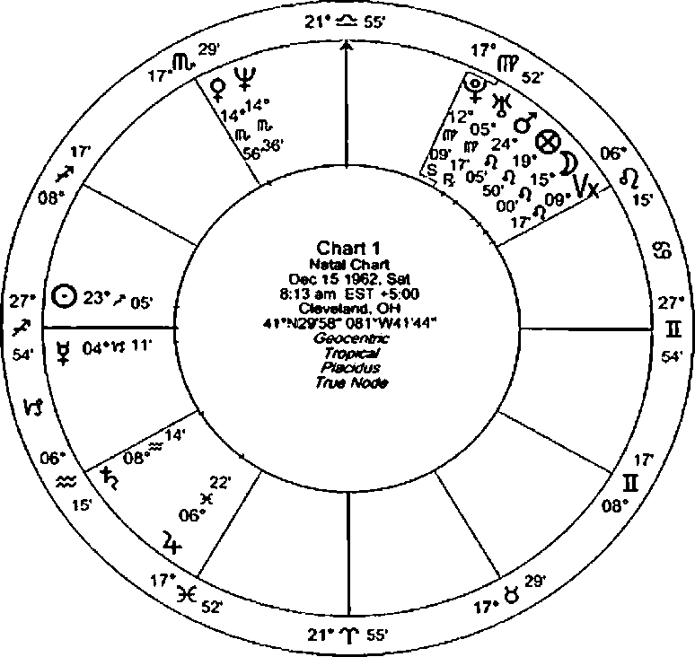
Grafik 1 onun doğum haritası, Grafik 2 günlük haritası ve Grafik 3 olay haritasıdır.
Test için seçilen tarihte, transit halindeki Ay, doğum haritasındaki birinci evde Oğlak burcundaydı (Oğlak burcu şehir yönetimini yönetir) ve okullar ve eğitim evi olan beşinci evdeki transit halindeki Mars ile üçgen açı yapıyordu. Ayrıca, transit halindeki Merkür, doğum haritasındaki yöneticisi Jüpiter ile (6 Balık) üçgen açı yapan 6 Yengeç'teydi. Hükümet işleri evi olan onuncu evdeki Uranüs, doğum haritasındaki veya transit halindeki gezegenlerle herhangi bir yakın açı yapmıyordu.
12 Haziran 1979 tarihli, yazılı sınavı için seçilen tarihteki günlük haritada yükselen burç Aslan olup, ona özgüven ve iyimserlik vermektedir. Yönetici gezegen (Güneş) İkizler burcundadır; bu da belgelerin, ödevlerin ve yazılı sınavların yöneticisi olan olumlu bir burçtur. Doğum haritasındaki Jüpiter Balık burcundadır (polis faaliyetlerinin yöneticisi) ve on ikinci evdeki (polis faaliyetlerinin yöneticisi) transit Merkür ile üçgen açı yapmaktadır. Transit Merkür, umut ve dileklerin evi olan on birinci evi yönetirken, doğum haritasındaki Jüpiter ise okulların evi olan beşinci evi yönetmektedir. Transit Ay, altıncı evde (polis ve başkalarına hizmet edenlerin yöneticisi) ve Oğlak burcunda (şehir yönetimi) konumlanmış olup, onuncu evdeki (şehir yönetiminin yöneticisi) transit Mars ile üçgen açı yapmaktadır.
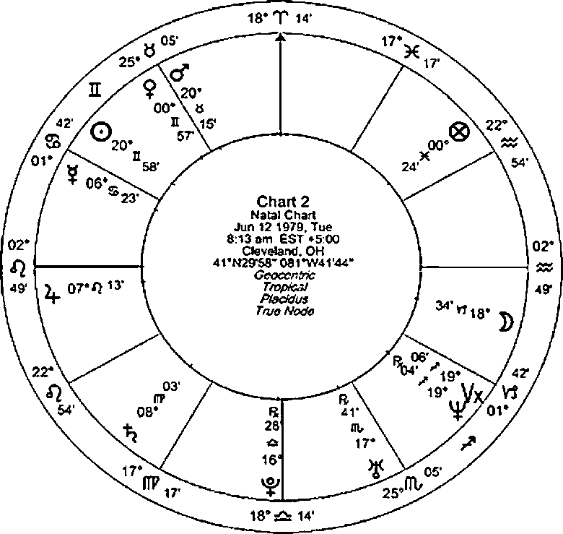

Bu genç adamın başarısını garantileyen en önemli gezegen (kaçırmıştı)
Sınavda sadece bir soru vardı) ve bu sorunun sebebi transit halindeki Uranüs'tü. Transit halindeki Uranüs, şehir yönetimini temsil eden onuncu evden geçiyordu. Günlük haritada, transit halindeki Uranüs üçüncü evin tepe noktasıyla sekstil, dokuzuncu evin tepe noktasıyla ise üçgen açı yapıyor. Balık burcu hapishaneleri ve polis binalarını, Başak burcu ise polis memurlarını ve polis faaliyetlerini yönetir.
Dikkatlice bakın ve bu iki burcun doğum haritasında üçüncü ve dokuzuncu evlerde konumlandığını fark edin. Hem üçüncü hem de dokuzuncu evler eğitimle ve yazılı veya sözlü sınavların geçilmesi de dahil olmak üzere eğitimle yakından ilişkilidir.
Günlük zaman çizelgesi, ehliyet sınavına girmek için en uygun tarihi belirlemeye yardımcı olmuştu. Şimdi ise en uygun zamanı belirlemek için günün olay çizelgesine ihtiyaç vardı. Cleveland, Ohio, 12 Haziran 1979'da Doğu Yaz Saati'ndeydi, bu da Evrensel Zaman'dan (Greenwich Ortalama Saati) beş saat değil, dört saat daha erken olduğu anlamına geliyordu. Bu nedenle, yazılı sınavı öğlene mümkün olduğunca yakın bir saatte almasını önerdim.
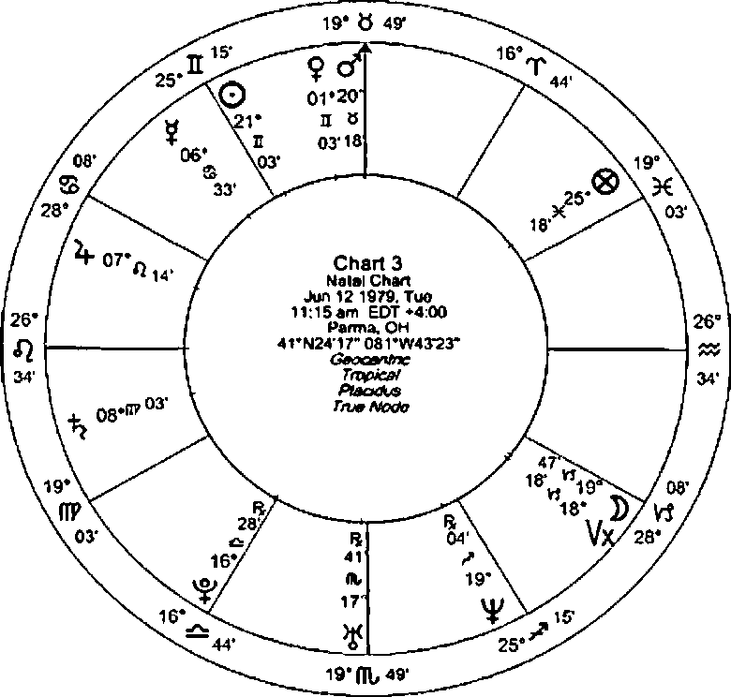

12 Haziran 1979 tarihli olay haritasında, transit Mars'ın onuncu evin tepe noktasıyla kavuşumda olduğunu ve olay haritasının beşinci evindeki transit Ay'ın hem transit Mars'la hem de olay haritasının Tepe Noktasıyla üçgen açı oluşturduğunu unutmayın. Umut ve dilekler evi olan on birinci evde (Merkür on birinci evin tepe noktasını yönetir) 6 Yengeç'te bulunan transit Merkür ise...
Doğum haritasındaki Jüpiter, yedinci evde 6 Balık burcunda üçgen açı yapıyor. Jüpiter, okulların evi olan beşinci evi yönetiyor ve oradaki transit Ay, onuncu evdeki transit Mars'a olumlu bir ışık tutuyor. Sınavı mükemmel bir şekilde geçti.
Bahislerde, Bingoda ve Yarışlarda Kazanmak
Ohio piyangosunda 15.000 dolar kazanmak için dört farklı tablo kullanılmış olsa da, çeşitli örneklerde görülebileceği gibi bu kadar çok tablo oluşturmak gerekli değildir .
Grafik 4, 15.000 dolarlık piyangoyu kazanan kişinin doğum haritasıdır. 25 Mayıs 1975'te 3 Yay burcunda bir Dolunay tutulması yaşandı. Hem doğum haritasındaki hem de transit halindeki yedi gezegen üçgen açıya çekildi ve bunlardan sadece ikisi doğum haritasında parayla herhangi bir şekilde ilişkiliydi. Doğum haritasındaki dokuzuncu evde bulunan transit halindeki Ay, paranın yöneticisi olan doğum haritasındaki ikinci evin yöneticisi transit halindeki Mars ile üçgen açı oluşturuyordu. Başkalarının parasının yöneticisi olan transit halindeki Plüton, tutulma konumundan sekstil açı aldı. Transit halindeki Ay ve Güneş, 3 Koç burcunda bulunan birinci evdeki doğum haritasındaki Jüpiter ve Uranüs ile sekstil ve üçgen açı oluşturuyordu. Doğum haritasındaki ikinci evin yöneticisi olan transit halindeki Mars ile 2 Yay burcundaki kavuşum üçgen açı oluşturmasına rağmen, Satürn'ün kısıtlayıcı enerjisinin, kazancı daha büyük ödüllerden biri yerine 15.000 dolarla sınırlayacağına inanılıyordu.
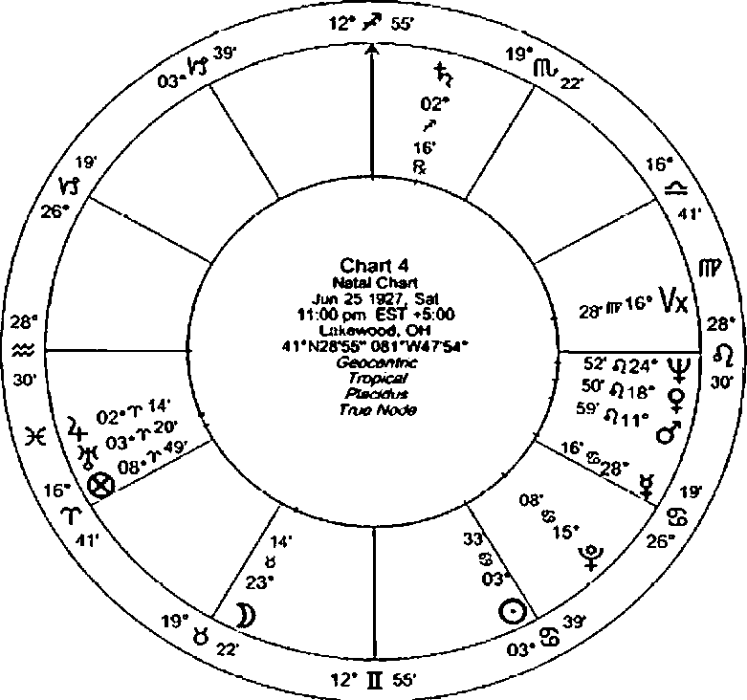
Grafik 5, Ay Tutulması günü için hesaplanan günlük haritadır. Bu harita, daha umut vadeden ve aslında piyango bileti kazanma girişimini teşvik eden çok farklı bir tablo sunuyordu. Tutulma, kamuoyu tanınırlığını temsil eden günlük onuncu evde gerçekleşti (o zamanlar 15.000 dolar veya daha fazla kazananların televizyona çıkması gerekiyordu). Tutulma, paranın temsil ettiği günlük ikinci evdeki üç gezegenle üçgen açı ve diğer insanların parasının temsil ettiği günlük sekizinci evde bulunan transit Plüton ile sekstil açı oluşturuyordu. Daha büyük bir meblağ kazanmama konusunda ikinci bir gösterge ise, 16 Yengeç'te transit Satürn'ün, 17 Yengeç'te transit Venüs (diğer insanların parasının temsil ettiği doğum haritasındaki sekizinci evin yöneticisi) ile kavuşumuydu.
Doğum haritasında Mars'ın (para evi olan doğum haritasındaki ikinci evin yöneticisi) onuncu evle (kamuoyu tarafından tanınma) üçgen açı yaptığı bir gün seçilmesi gerekiyordu. Bu, doğum haritasının on birinci evi olacaktı. Altı gün sonra, 31 Mayıs'ta, bir doğum haritası oluşturuldu. Doğum haritasındaki Mars, 11 Aslan burcunda, on birinci evin tepe noktasıyla üçgen ve kumar evi olan beşinci evin tepe noktasıyla sekstil açı yapıyordu. 31 Mayıs'a ait doğum haritası olan Harita 6'da, geçiş halindeki Uranüs'ün doğum haritasındaki Yükselen burçla (28 Kova) olumlu bir üçgen açı yaptığını görebilirsiniz. Aynı gezegen, Uranüs, kişinin doğum haritasındaki sekizinci evden geçiyordu.
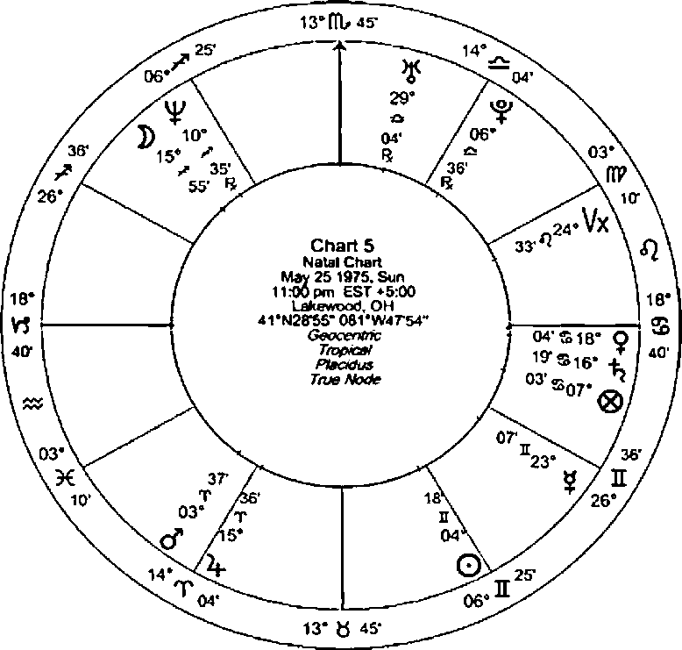
Uygun gün seçildikten sonra, görev bilet satın almak için en uygun zamanı seçmekti. Günlük haritanın tüm gün boyunca aynı kaldığını, evlerin sınırlarının değişmediğini unutmayın. Yapılması gereken tek şey, geçiş halindeki Ay'ın günlük haritadaki ikinci veya sekizinci ev sınırıyla hangi saatte kavuşacağını belirlemek ve ardından bileti o saatte satın almaktır. Geçiş halindeki Ay'ın ikinci veya sekizinci ev sınırına sekstil veya üçgen açı yapması bile büyük fayda sağlayacaktır.
Ne yazık ki, transit halindeki Ay 31 Mayıs'ta işbirliği yapmadı. Transit halindeki Ay, Kova burcunun yüksek derecesindeydi ve ikinci ve sekizinci evlerin sınırlarında 11 derece Balık-Başak burcuyla birlikte, gündüz ikinci veya sekizinci evin sınırına bir kavuşum veya olumlu bir açı olması mümkün değildi.
Bu durumda, Kova burcunun ikinci veya sekizinci evin sınırında olacağı zaman için bir olay haritası oluşturuldu. Seçilen zaman 10:07'ydi (Grafik 7). Yükselen burç 4 derece Aslan ve doğum haritasındaki Jüpiter, Uranüs ve Satürn, olay haritasının yükselen burcuyla büyük bir üçgen oluşturuyor. En önemlisi, bu zaman, transit halindeki Ay'ın 24 derece Kova'da olduğu ve olay haritasındaki sekizinci evin sınırıyla tam kavuşumda olduğu bir zamana ayarlandı. 31 Mayıs 1975'te saat 10:07'de bir piyango bileti satın alındı ve 15.000 dolar kazandı.
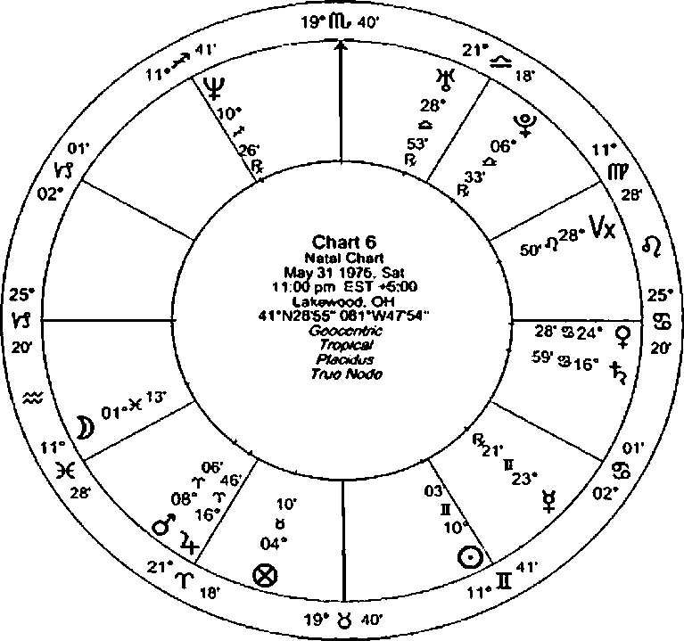
Eğer gündüz veya doğum haritasındaki ikinci veya sekizinci evin yöneticisi gündüz yükselenle üçgen açı yapıyorsa ve transit Ay, ikinci veya sekizinci evin bulunduğu burçla aynı burçta ise, olay haritasına gerek yoktur. Tek yapılması gereken, transit Ay'ın gündüz ikinci veya sekizinci evin bulunduğu dereceyle aynı derecede olacağı zamanı belirlemek ve o saatte bir piyango veya çekiliş bileti satın almaktır.
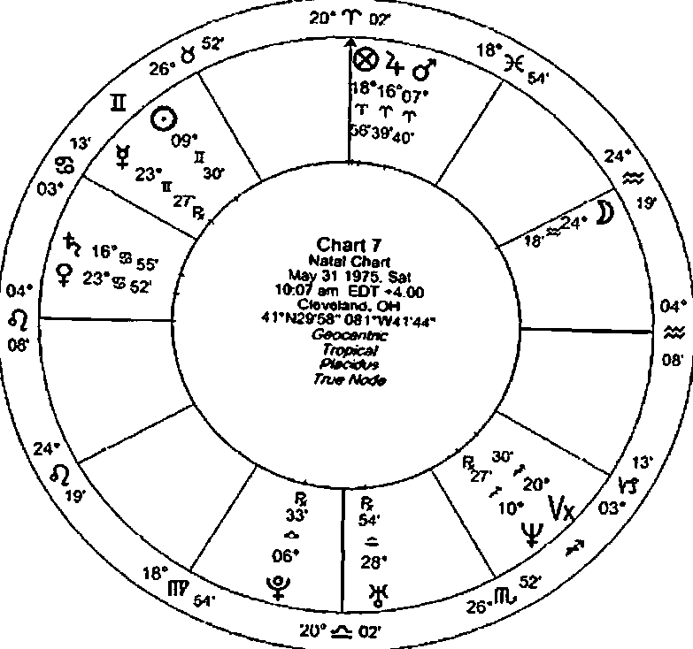
Kazanan Bingo Tablosu
Grafik 8, kadının bingo oyununda 350 dolar kazandığı 12 Ocak 1979 tarihi için oluşturulmuş bir günlük haritadır. Ay'ın geçişi, kazanmak için en uygun zamanı belirleyen bir zamanlama aracıdır ve önde olduğunuzda bırakma kararlılığıyla, kişi kazanan olarak ortaya çıkabilir.
Kadının günlük haritasında Yükselen burç 20 Yengeç'tir. Doğum haritasında ise yükselen burç 2 Yengeç'tir. Derece farkı dışında, doğum ve günlük haritaları oldukça benzerdir. Uranüs, 12 Ocak'ta hem doğum hem de günlük beşinci evden geçiyordu ve doğum veya transit halindeki gezegenlerinden herhangi birine belirgin bir açı yapmıyordu.
Bingo veya at yarışlarında kazanmak ya da piyango veya çekiliş bileti satın almak için en iyi ve en elverişli günlerden biri, doğum haritasındaki veya transit halindeki bir gezegenin gündüz yükselen burcuyla üçgen açı oluşturduğu gündür. Bu durumda, kadının gündüz yükselen burcu 20 Yengeç'tir ve transit halindeki Uranüs, kumar evi olan beşinci evden üçgen açı oluşturarak şans oyunlarında ve başkalarının parasıyla (Akrep burcundaki Uranüs) kazanma olasılığını gösterir . Transit halindeki Uranüs aynı zamanda gündüz sekizinci evin yöneticisidir.
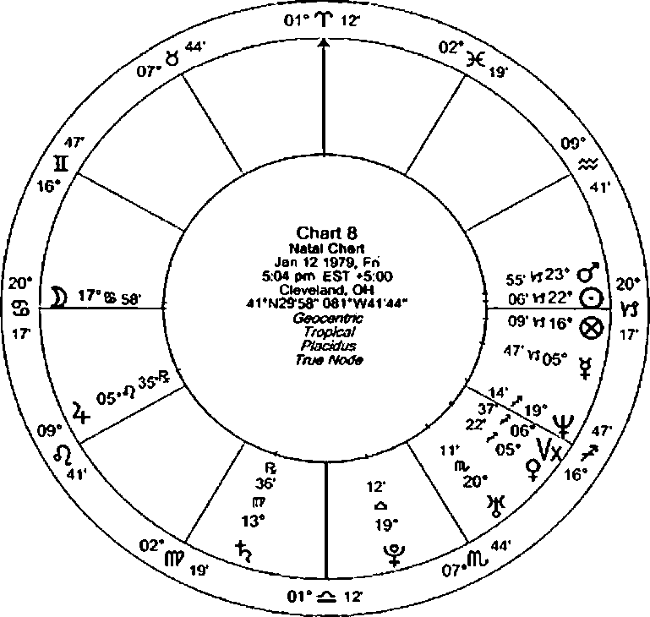
Şans eseri, o gün transit halindeki Ay, gündüz yükselen burçla kavuşumda Yengeç burcundaydı ve gündüz beşinci evdeki transit halindeki Uranüs ile üçgen açı yapıyordu. Efemerise göre, transit halindeki Ay, transit halindeki Uranüs ile 13 Ocak'ta GMT saatiyle 02:42'de veya Cleveland, Ohio'da 12 Ocak'ta 21:42'de üçgen açı yapacaktı.
Ay'ın geçişi yaklaşık iki saat boyunca bir derecelik bir etki alanı içinde olduğundan, kendisine en uygun zamanın 12 Ocak'ta 20:42 ile 22:42 arası olduğu söylendi. Saat 22: 30'dan kısa bir süre sonra bingo oynamayı bıraktı; bunu tavsiye edildiği için değil, diğer müşterilerin öfkeli bakışlarından rahatsız olduğu için yaptı (iki oyun hariç tüm oyunları kazanmıştı - bu, kimsenin mümkün olduğuna inanmayacağı bir başarıydı).
Müşterilerimin ve öğrencilerimin büyük çoğunluğu yarışlarda, bingo oyunlarında ve kazandıran piyango biletleri satın alarak para kazanıyor. Büyük miktarlarda para kazanacağınızın sözünü vermiyorum çünkü bunun için doğum haritanızda böyle bir potansiyelin olması gerekiyor. Ancak, çoğu 5 ila 20 dolar, hatta daha fazla kazandıracağı için paranızı işe yaramaz piyango biletlerine harcamayacaksınız .
Doğum Haritası Potansiyelleri
Doğum haritasında kazanma potansiyeli olan unsurlar nelerdir?
Doğum haritasındaki ikinci, beşinci, sekizinci veya dokuzuncu evde transit halindeki Jüpiter'in, gündüz ikinci veya sekizinci evin cusp'ıyla kavuşum halinde olması veya Yükselen ile üçgen açı yapması.
Geçiş halindeki Jüpiter, doğum haritasındaki ikinci veya sekizinci evin yöneticileriyle olumlu açılar yapıyor ve gündüz haritasındaki ikinci veya sekizinci evde konumlanıyor.
Transit halindeki Jüpiter, doğum haritasındaki Uranüs, Plüton, Jüpiter, Güneş veya Ay ile kavuşum yapıyorsa, bilet satın alın veya yarışlara bahis oynayın. Bu işlemler, transit halindeki Ay'ın bir etkinlik haritasının ikinci veya sekizinci evinin sınırıyla veya mümkünse gündüz ikinci veya sekizinci eviyle kavuşum yaptığı zamanlarda yapılmalıdır.
Kazanan
Aşağıdaki kuralları izleyerek istediğiniz zaman kazanabilirsiniz. Bu, ayda yirmi kereden fazla gerçekleşebilir.
Şanslı bir gün, transit halindeki veya doğum haritasındaki bir gezegenin, beşinci veya dokuzuncu evden gündüz yükselenine üçgen açı yaptığı gündür. Unutmayın, tam bir açı aralığı veya birkaç dakika içinde tam bir açı aralığı gereklidir.
Daha da iyi şans için, transit halindeki veya doğum haritasındaki gezegenin gündüz yükselenine üçgen açı yaptığı ve aynı zamanda doğum veya gündüz ikinci veya sekizinci evin sınırını yönettiği bir günü seçin.
Büyük miktarlarda para kazanmak için bir diğer mükemmel gün, doğum haritasındaki veya günlük ikinci veya sekizinci evin yöneticisinin de fırsat bulduğu gündür.
Doğum haritasında ikinci veya sekizinci evin tepe noktasıyla kavuşum yapma şansı. Örneğin, doğum haritasında sekizinci evi Yay burcunda olan bir müşteri, doğum haritasındaki Jüpiter'in 21 Oğlak burcunda, gündüz haritasındaki sekizinci evin tepe noktasıyla (21 Oğlak burcunda) kavuşum yapması sonucu 30.000 dolar kazandı. Şans eseri, transit halindeki Ay Boğa burcundaydı ve kazanan bileti satın alma zamanı, transit halindeki Ay'ın 21 Boğa burcuna ulaşacağı ve hem doğum haritasındaki Jüpiter'e hem de gündüz haritasındaki sekizinci evin tepe noktasıyla (21 Oğlak burcunda) tam üçgen açı yapacağı zamana denk geldi.
Genel olarak, gündüz yükselen burcuna üçgen açı yapan herhangi bir gezegen, o gün için büyük bir potansiyel gösterir. Bu nedenle kesin bir orb (açısal açı) gereklidir. Gezegenin gündüz yükselen burcuna üçgen açı yaparak işaret ettiği işleri ilerletmek suretiyle , bir proje başarıyla sonuçlandırılabilir.
Eğer bu başarılı girişim (bingo, yarışlar, piyango bileti alımları) için belirli bir saate ihtiyaç duyuluyorsa, işte burada transit Ay devreye girer. Eğer şanslıysanız ve transit Ay, efemerisin açısal bölümünde belirtildiği gibi o gezegenle üçgen açı yapıyorsa, o zaman sadece belirli yer için saatler çıkarılmalıdır. Aksi takdirde, Ay'ın o belirli dereceye ulaşacağı ve günlük haritanın ikinci veya sekizinci evinin tepe noktasıyla kavuşum yapacağı veya olumlu açı yapacağı zaman hesaplanmalıdır. Ay'ın ikinci veya sekizinci evin tepe noktasıyla kavuşumları, daha büyük başarı potansiyeli taşıdığı için tercih edilir.
Düzeltme İşlemi Aylar
Günlük haritalar, doğum haritasında Yeni Ay, Dolunay veya Çeyrek Ay ve tutulmalar sırasında gördüklerinizi düzeltmenin özüdür. Ay döngüleri için oluşturulan günlük haritaların yorumlanmasında düzenli bir prosedür izlemek, objektif kalmanıza yardımcı olabilir.
Etki Küreleri
Ay Döngüleri ve Tahminler kitabında ayrıntılı olarak ele alınmıştır ; ancak, son derece önemli olan etki alanları burada kolaylık sağlamak amacıyla tekrar edilmiştir.
Yeni Ay, Dolunay, İlk Ay ve geçiş halindeki gezegen tutulmaları için izin verilen yörünge on derecedir.
Yeni Ay, Dolunay ve tutulmalardan doğum haritasındaki gezegenlere olan izin verilen sapma açısı beş derecedir.
Dördüncü ay evresi, doğum haritasındaki gezegenlere bir derece daha yakın bir açı gerektirir; aksi takdirde etkisi hissedilmez.
Ay döngüsü için günlük haritanın oluşturulduğu günde, geçiş yapan gezegenlerden doğum haritasındaki gezegenlere olan izin verilen sapma açısı yalnızca bir derecedir.
Her yeni ay ve dolunayın tarihi, burcu ve derecesi bir efemeriste verilir. Yine bir efemeriste listelenen çeyrek ay, her yeni ay ve dolunaydan yaklaşık yedi gün sonra gerçekleşir ve Güneş ile Ay arasında bir kare açı oluşturur. Bu bilgilere astrolojik bir takvimden veya astrolojik hesaplama yazılımı kullanarak da ulaşabilirsiniz.
Sınır Belirleme Prosedürü
Grafik 9, dış kısımda 23 Eylül 1974 tarihli Dördüncü Ay'ı ve efemeriste görünen o güne ait tüm geçiş yapan gezegenleri içeren bir doğum haritasıdır.
Dördüncü Ay, bu kişinin iş ve sağlık evi olan altıncı evinde konumlanmıştır, bu nedenle büyük önem taşıyan bir hafta olacaktır (Dördüncü Ay bir hafta içinde gerçekleşir). Dördüncü Ay'ın doğum haritasındaki bir gezegenle yaptığı tek açı, 28 Koç burcundaki doğum Ay'ına üçgen açıdır. Ancak, 29 Başak burcundaki transit Güneş, doğum Ay'ıyla uyumsuz açı yapmaktadır.
Dördüncü Ay'ın ev ve burç yerleşimi, ne tür bir aktivitenin gerçekleşebileceği ve kimlerin dahil olabileceği konusunda bir ipucu verir. Altıncı ev, bir kadının haritasında ikinci doğan çocuğu yönetir. 29 Yay burcundaki Ay, bir seyahat burcunda ve Aslan-Güneş çağrışımı olan üçüncü dekanatta yer almaktadır. Bir çocuğun seyahate çıkmayı planladığını varsaymalıyız. Bu, önümüzdeki hafta gerçekleşecek her şeyin muhtemelen ikinci doğan çocuğu etrafında yoğunlaşacağını doğrular. Ay'ın Yay burcundaki konumunun yöneticisi (Jüpiter)
Güneş'in Başak burcundaki yöneticisi Merkür ile zorlu bir açı ve dokuzuncu ve beşinci evleri içeren ağır açılar var; bir çocuk için tehlike yaklaşıyor (beşinci ev her zaman bir çocukla ilgili koşulları gösterir), ancak altıncı evdeki Dördüncü Ay ile olayların ikinci çocuğu, bir erkek çocuğuyla ilgili olacağını varsaymalıyız.
Ay'ın burç pozisyonunun yöneticisi ile Güneş'in burç pozisyonunun yöneticisi arasındaki ilişkiyi kontrol etmek son derece önemlidir. Geçiş halindeki Jüpiter, Yay burcundaki Ay'ın burç pozisyonunun yöneticisidir. Geçiş halindeki Jüpiter, uzak ilişkileri temsil eden doğum haritasındaki dokuzuncu evde, doğum haritasındaki Uranüs ile bir derece yakınlıkta kavuşum halindedir. Başak burcundaki Güneş'in burç pozisyonunun yöneticisi olan 25 Terazi'deki geçiş halindeki Merkür, 26 Terazi'deki geçiş halindeki Uranüs ile kavuşum halindedir ve her ikisi de doğum haritasındaki Uranüs ve geçiş halindeki Jüpiter ile sesquisquare açı yapmaktadır. Ayrıca, doğum haritasındaki Yükselen burcu ile kavuşum halinde olan geçiş halindeki Satürn ve her ikisi de aile üyelerini temsil eden dördüncü evdeki doğum haritasındaki Satürn ile kare açı yapmaktadır. Dördüncü ev, 6 Terazi'deki geçiş halindeki Mars'ın geçiş halindeki Plüton ile kavuşumuyla birlikte, Dördün Ay zamanında oldukça yüklüdür. Geçiş halindeki Mars, doğum haritasındaki onuncu evin eş yöneticisidir ve geçiş halindeki Plüton, çocukları temsil eden doğum haritasındaki beşinci evin yöneticisidir. Hem transit halindeki Mars hem de Plüton, doğum haritasındaki Mars'ın 22 Kova burcunda, ölüm evi olan doğum haritasının sekizinci evinde yer alan sesquisquare açısı oluşturuyor. Transit halindeki Neptün'ün 7 Yay burcunda, doğum haritasındaki Güneş'in 8 Yay burcunda, çocuk evi olan doğum haritasının beşinci evinde yer alan kavuşumda olduğuna dikkat edin. Altıncı evden (ikinci doğan çocuğu) sayarsanız, transit halindeki Satürn'ün birinci evin cusp'ı ile kavuşumda olduğunu göreceksiniz; bu da ikinci doğan çocuğun ölüm evi olan sekizinci evdir. Ailede bir ölümle ilgili teyitler (dördüncü evdeki stellium), transit halindeki Merkür ve Uranüs'ün doğum haritasındaki Mars'ın sekizinci evinde yer alan sesquisquare açısı oluşturmasıdır.
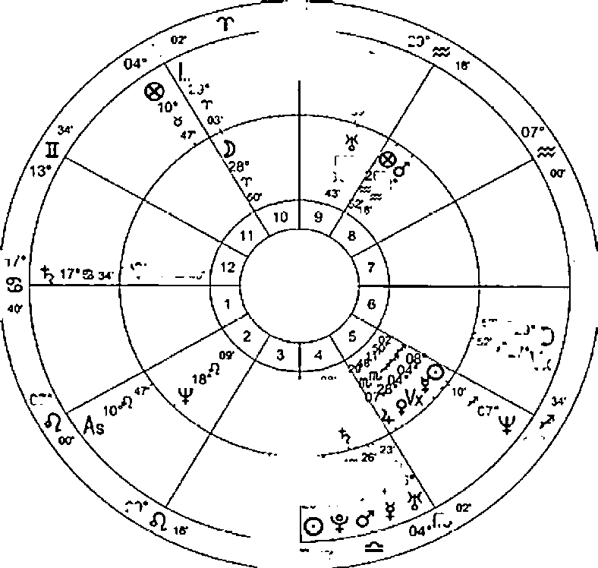
Inner Wheel Chart 9 Natal Chart Nov 30 1922. Thu 7:42 pm EST *5:00 Cleveland. OH 41'N29-58" 081'W41'44' Geocentric Tropical f^aadus Tate Node
Outer Wheel Quarter Moon Natal Chart Sep 23 1974. Mon 3:07:50 am EDT +4:00 Cleveland, OH 41'N29’58^{M} 081 *W41 '44" Geocentric Tropical Ptaddus True Node
29
7
6
iff
07'
07
25'
29
m.
27' [J? «
17' w
57
^27
Vx
12
27* X <7
b
Me
29
10' X
09
$2
T W© 45-

08'
17'
13’
18'
$
53‘2S ^^ „ £ M’²⁴*²⁶
29'06'⁰⁶
Dördüncü Ay evresinde, geçişler için izin verilen bir derecelik aralık içinde en az beş kavuşum ve çok sayıda zorlu açı bulunmaktadır.
Transit halindeki Satürn, doğum haritasındaki Yükselen burçla kavuşum yapıyor.
Geçiş halindeki Jüpiter, doğum haritasındaki Uranüs ile kavuşum yapıyor.
Geçiş halindeki Neptün, doğum haritasındaki Güneş ile kavuşum yapıyor.
Geçiş halindeki Merkür, geçiş halindeki Uranüs ile kavuşum yapıyor.
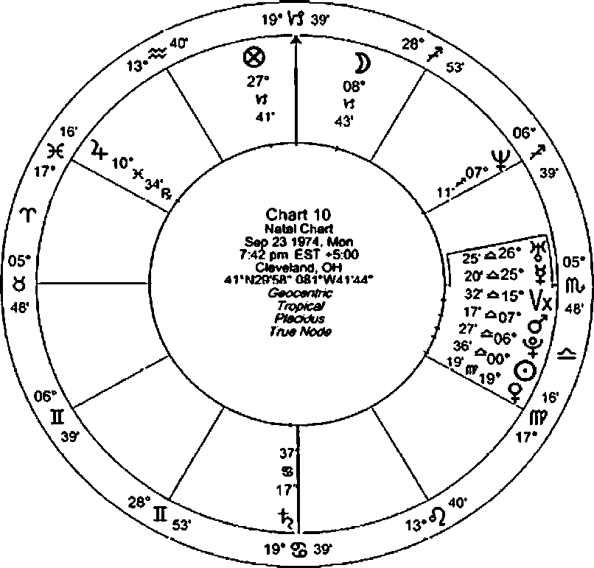

Geçiş halindeki Mars'ın geçiş halindeki Plüton ile kavuşumu
Transit halindeki Satürn, doğum haritasındaki Satürn ile kare açı yapıyor.
Geçiş halindeki Merkür-Uranüs kavuşumu-sesquisquare, doğum haritasındaki Uranüs-geçiş halindeki Jüpiter kavuşumu ile aynı açıda.
Geçiş halindeki Mars-Pluto kavuşumu, doğum haritasındaki Mars ile sesquisquare açısı oluşturuyor.
Gördüğünüz gibi, önümüzdeki hafta bir felakete işaret edebilecek çok fazla olumsuz unsur vardı.
Ne oldu? İkinci çocuğu (on dokuz yaşında bir oğlu), arkadaşının Mannes alayına katılmasını kutlamak için sabaha kadar süren bir parti vermişti. Arkadaşı ertesi sabah Güney Carolina, Paris Adası'na arabayla gitmekte ısrar etti, direksiyon başında uyuyakaldı (Neptün koma halindeki uykuyu yönetir) ve bir telefon direğine çarptı. Bu kadının oğlu ön camdan fırladı ve anında öldü. Öğrencilerim, oğlunun Eylül ayı boyunca seyahat etmesine izin vermemesi konusunda onu uyardığımı doğrulayabilirler. Ne yazık ki, işe gittikten sonra oğlu, arkadaşını askeri eğitim kampına götürdüğünü söyleyen bir not bıraktı. Direksiyon arkadaşını korudu,
Kazadan sağ kurtulan kişi, kolunda, bacağında ve kaburgalarında kırıklarla atlattı.
Dördüncü Ay evresi için oluşturulan günlük harita, doğum haritasında belirtilen olaylar için bir kontrol mekanizması görevi görebilir. Harita 10, 23 Eylül 1974 tarihine ait günlük haritadır. Bu kadın akşam saatlerinde doğmuştur ve Dördüncü Ay evresi doğumundan yaklaşık on sekiz saat önce gerçekleşmiştir.
Beş derece Boğa, gündüz yükselen burcundadır. Geçiş halindeki Mars ve Plüton, Terazi burcunda kavuşum halindedir ve altıncı evden (ikinci çocuğu) gündüz yükselen burcuna uyumsuz açı yapmaktadır; ayrıca arkadaşların evi olan gündüz on birinci evdeki doğum haritasındaki Mars'a sesquisquare açı yapmaktadır. Askeri eğitim kampına kimin araba ile gittiğinin önemi, on birinci evin konfigürasyonlarında yatmaktadır.
10 Balık burcunda bulunan transit Jüpiter, uzak durumları temsil eden gündüz dokuzuncu evi yönetir ve gündüz on birinci evdeki doğum haritasındaki Uranüs ile kavuşum halindedir; bu da oğlunun arkadaşını işaret eder. Jüpiter-Uranüs kavuşumu, altıncı evdeki transit Merkür-Uranüs kavuşumu ile sesquisquare açı oluşturmaktadır. Şimdi oğlunun arkadaşının araba kullandığına dair bir teyitimiz var: gündüz on birinci evdeki doğum haritasındaki Uranüs ve gündüz altıncı evdeki transit Uranüs. Kazaları temsil eden üçüncü evdeki transit Satürn, gündüz altıncı evdeki doğum haritasındaki Satürn ile kare açı oluşturmaktadır (ikinci doğan çocuk).
Gündüz sekizinci evde bulunan transit Neptün'ün doğum haritasındaki Güneş ile kavuşumu, sürücünün direksiyon başında uyuyakaldığına dair bir ipucu veriyor. Gündüz on birinci evdeki doğum haritası Mars'ı ve gündüz sekizinci evdeki transit Neptün, on ikinci evin yöneticisi ve yardımcı yöneticisidir. Ölüm, direksiyon başında uyuyakalan arkadaşı yüzünden meydana gelmiştir.
Annesi oğlunun arkadaşını asla affetmedi ve oğlunun ölümünden onu sorumlu tuttu. Gündüzü temsil eden altıncı evindeki gezegen kümesi, ikinci çocuğuyla ilgili koşulları gerçekten vurguluyordu.
Yavaş Toplu Taşımalar İçin Katalizör
Doğum haritasındaki gündüz yükselen burcunun konumu, önümüzdeki ayın genel eğilimini gösterir. 12. haritada gündüz yükselen burç Akrep'tir ve bu burç sağlık evi olan altıncı evde (11. harita) yer almaktadır.
Geçiş halindeki Neptün, gündüzün birinci evinde konumlanmıştır. Bu genç bayan, ayaklarıyla ilgili bir sağlık sorunu nedeniyle (Neptün ayakları yönetir) geçici olarak tüm jimnastik faaliyetlerine ara vermek zorunda kaldı.
Bu genç kadının hayatındaki diğer olaylar için, gündüz yükselen burcun yöneticisi olan transit halindeki Plüton'a bakın. Transit halindeki Plüton, okullar ve spor evi olan doğum haritasındaki beşinci evde, doğum haritasındaki Plüton ise kamuoyu tanınırlığı evi olan gündüz onuncu evde yer almaktadır . Atletik yeteneği sayesinde kamuoyunun önüne çıkacaktı.
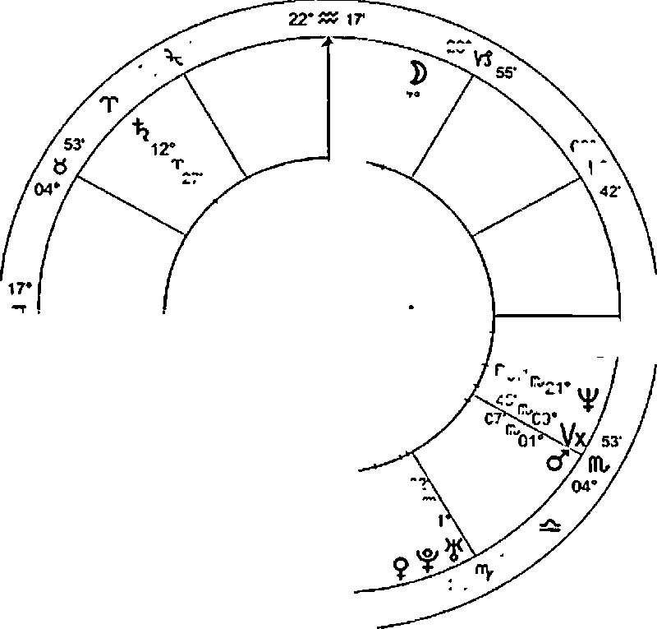
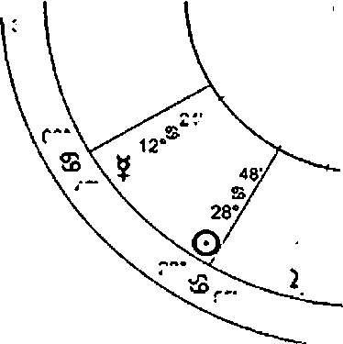
28*
27'
17*
38'
08’
42"
53⁴¹
28'
55'
22’<Q 17’
IT
.¿1
08 VS
41'
O 11*
II 38'
^{ir/}O9’0
«37'
nv
21
45
^09
07
HL
19*
23
07
15'
24’
Chart 11
Niital Chart
Jul 22 1987. Sat
3:08 am EOT +4:00
Cleveland. OH
41*N29‘58* 081’W4T44'
Geocentric
Tropica/
Ptacrdua
True Node
32
08’^{1S}
23
19'
8 Şubat 1979'da, geçiş halindeki Güneş ve Merkür, 18 Kova burcunda, iletişim evi olan üçüncü evden gelen gündüzün yöneticisi Plüton ile üçgen açı oluşturuyordu. Geçiş halindeki Güneş,
Dokuzuncu ev yayınları, onuncu ev ise onur ve kamuoyu tanınırlığını temsil eden Merkür'ü temsil ediyordu. Kova burcunda konumlanması beklenmedik bir olaydı.
Anne ve babasının büyük şaşkınlığına rağmen, yerel gazetede fotoğrafı yayınlandı ve barda tekniğini sergilerken muhteşem bir formda olduğu görüldü. Ayaklarındaki sağlık sorunu ortaya çıktığı sıralarda eyalet jimnastik şampiyonasına katılıyordu .
Onu kamuoyunun önüne çıkaran bir diğer etken ise, transit halindeki Satürn'ün gündüz onuncu evin tepe noktasıyla kavuşumu ve doğum haritasındaki Merkür'ün 12 Yengeç'te sekstil açısıydı. Transit halindeki Satürn ile doğum haritasındaki Merkür arasındaki sekstil açı, önceki on beş gündür etkili olan yavaş ilerleyen bir açıydı. Harekete geçmesi için açısal bir evin tepe noktasıyla kavuşum gerekliydi.
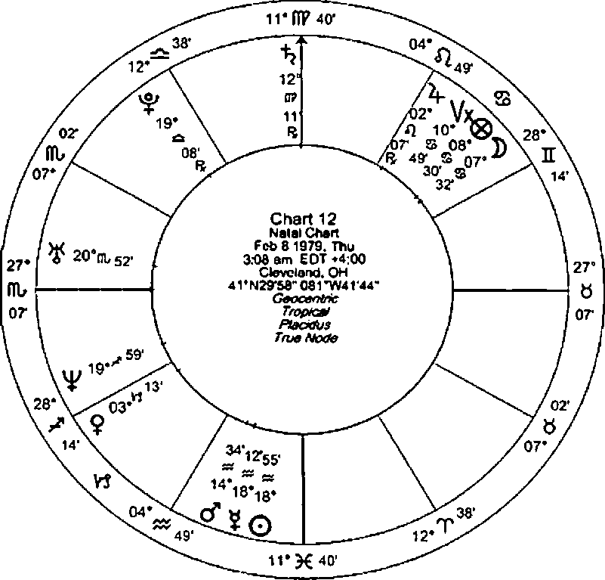

Anne ve babası, fotoğrafı gazetede saat 11:00'te, geçiş halindeki Ay'ın doğum haritasındaki Merkür ile 12 Yengeç'te kavuşum yaptığı ve hem geçiş halindeki Satürn hem de onuncu evin tepe noktasıyla sekstil açı oluşturduğu sırada keşfettiler. Doğum haritasının yöneticisi olan Merkür ve günlük haritasının yöneticisi olan Plüton'un gelişi , onun için keyifli ve olaylı bir gün olmasını sağladı.
Fotoğrafının gazetede yayınlanmak üzere çekildiğinden habersiz olması, Uranüs'ün gündüz on ikinci evde (gizlilik evi) konumlanması ve gündüz üçüncü evi (iletişim ve haber evi) yönetmesiyle gösterilir.
Son olarak hatırlatılması gereken bir nokta: Günlük harita, doğum anına göre oluşturulur. Eğer kişi akşam 7:00 civarında doğmuşsa ve günlük haritada belirli bir olay belirtilmişse, bu olay ertesi güne kadar dikkat çekmeyebilir. Günlük harita yirmi dört saat boyunca geçerlidir. Sabah erken saatlerde doğanlar genellikle etkilerini aynı gün yaşarlar.
Genel Tahmin
Transit Halindeki Satürn Dördüncü ve Onuncu Evlerin Sınırlarıyla Kare Açı Oluşturuyor
Bu, bir hizmet sunmuş ancak karşılığında ücret almamış bir iş kadınının günlük haritasıdır (Grafik 13).
11 Başak burcunda transit halindeki Satürn, hem dördüncü hem de onuncu evin cusp'larıyla kare açı yapıyor. Yay burcu doğum haritasında ikinci evin cusp'ında (kişisel finans), İkizler burcu ise sekizinci evin cusp'ında (başkalarının finansı) yer alıyor. Satürn, kariyer evi olan doğum haritasındaki onuncu evden transit geçiyordu. Bu nedenle, para iş hayatıyla ilgili olacak, ancak kare açı nedeniyle bu konuda sorunlar yaşanacaktır.
Gündüz yükselen burcun yöneticisi olan transit halindeki Merkür, iş ve başkalarına hizmet evi olan gündüz altıncı evinde konumlanmıştır. Balık burcunda, Merkür bu dönemde herhangi bir olumsuz açı yapmasa veya almasa bile, çalışma koşulları yoluyla aldatma olabilir. Merkür, gündüz yükselen burcun ve onuncu evin yöneticisi olması ve transit halindeki Satürn'den kare açı alması nedeniyle bu duruma dahil olmuştur.
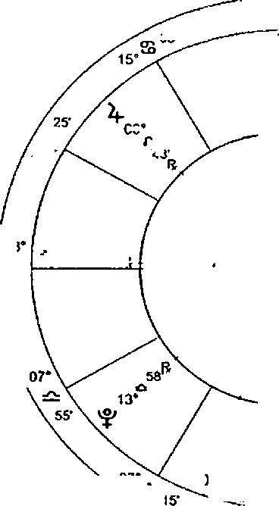
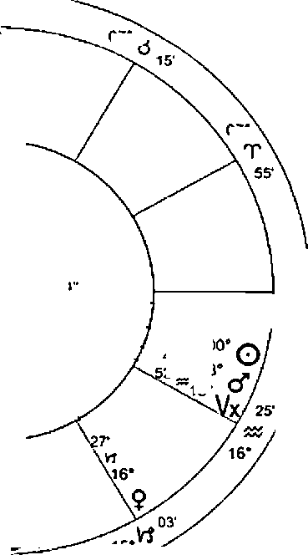
10' H 43'
35'
18
5*08’
00°
m, 20'
07' vnv
13
HP
00’
*1 48'
0 16*
1? 1VgPl^
03*

13*
35'
12-13'
14'20*
15'
Chart 13 Natal Chart Feb 19 1979. Mon 7:06 pm EST *5:00 Cleveland. OH 41' NTS’»" 061 *W41-44
Geocentric Tropical Piaorfus True Norf»
3VX09’ ^ ⁴⁵M₀
~18'
07'
07'
10' / 43'
Satürn, gündüz beşinci evi (çocuklar, gençler ve genç insanlar) yönetir ve transit Venüs de gündüz beşinci evde konumlanmıştır. Genç bir kadın, kurnazca iş kadınından haksız yere faydalandı ve ona asla ödeme yapmadı . Transit Venüs, gündüz ikinci evi (para evi) yönetir. Venüs'ün Oğlak burcunda olması yaşlı bir kadını işaret eder diye düşünülebilir; ancak beşinci evde olması, ciddi bir karaktere sahip genç bir kadın olduğunu gösteriyor. Dördüncü evin yöneticisi ve Satürn ile kare açı yapan Jüpiter, Aslan burcunda olup gençlik unsurunu doğruluyor. Daha sonra onun Oğlak burcu olduğu (beşinci evde Venüs'ün Oğlak burcunda olması) keşfedildi.
Geçiş halindeki bir gezegen bir evin tepe noktasıyla kare açı oluşturduğunda, gezegenin günlük haritada yönettiği eve bakın. Eğer bu kare açıya hangi gezegenin dahil olduğuna dair temel bir ipucu verecek bir gezegen yoksa, doğal yönetici olduğu eve bakın. Bu durumda, Satürn, evin tepe noktasında Oğlak burcu olduğu için günlük beşinci evi yönetir ve doğal yöneticisi olması nedeniyle kariyer evi olan onuncu evi de bir miktar etkiler.
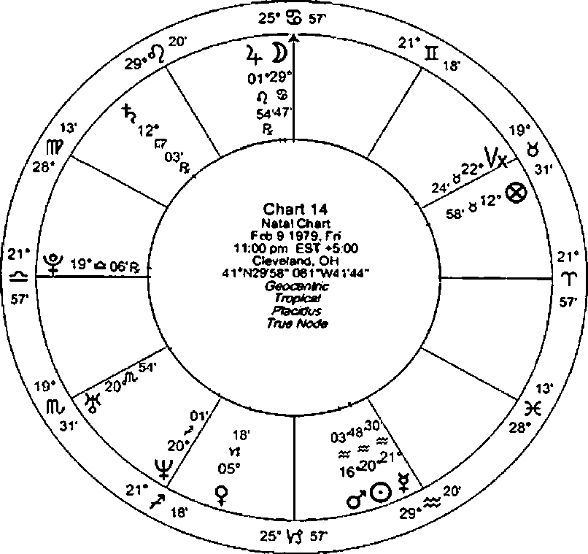

Onuncu evde gezegen yoktu, ancak beşinci evdeki Venüs temel ipucunu veriyordu. Bu evlerin hiçbirinde gezegen konumlanmamışsa, o zaman kare açı yapan evlerin yöneticilerine bakıp belirlemeye çalışırdınız.
Onlardan gelecek eylem planına bakmalısınız. Bu durumda, gündüz onuncu evin yöneticisi olan transit Merkür'e ve gündüz dördüncü evin yöneticisi olan transit Jüpiter'e bakmanız gerekir.
Geçiş Halindeki Merkür, Gündüz Yükselen Burçla Üçgen Açı Yapıyor
Terazi burcu, 14. haritanın gündüz yükselen burcunda ve doğum haritasında sekizinci evin sınırında yer almaktadır. Önümüzdeki ay boyunca ölüm, cinsellik veya başkalarına ait parayla ilgili konular ön plana çıkacaktır.
Gündüz yükselen burcunun yöneticisi olan transit Venüs, iletişim, belgeler ve haberler evi olan gündüz üçüncü evinde yer almaktadır. Üçüncü evin eşiğinde bulunan Yay burcu, kadının kariyer ve kamuoyu tanınırlığı evi olan onuncu evinde doğum haritasında konumlanmıştır. Bu, kişinin kamuoyu imajı veya kariyeriyle ilgili haberler ve iletişim getirir.
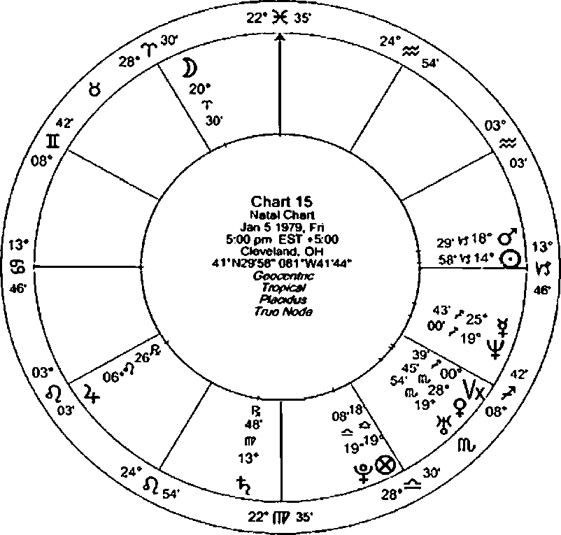

İletişim ve haber evi olan üçüncü evin doğal yöneticisi 21 Kova burcundaki transit Merkür, 21 Terazi burcundaki gündüz yükselenine üçgen açı yapıyor. Merkür, arkadaşlık evi olan on birinci evi ve yayın evi olan dokuzuncu evi yönetir.
Bir arkadaşım (Merkür Kova burcunda ve gündüz on birinci evin eş yöneticisi) şöyle bir şey yazdı:
Kadının cinayet ve tecavüz davalarıyla ilgilenme kariyerini konu alan, övgü dolu bir gazete makalesi (Merkür, yayınların dokuzuncu evini yönetir) (gündüz yükseleni Terazi burcunda ve doğum haritasında ölüm ve cinselliğin sekizinci evinde konumlanmıştır). Doğum haritasında, Kova burcundaki Merkür, doğum haritasındaki on ikinci evden geçmektedir; bu da makalenin kadının bilgisi dışında gizlice yazıldığını gösterir. Gündüz yükseleninin yöneticisi olan Oğlak burcundaki Venüs, doğum haritasındaki on birinci evden (arkadaşların evi) geçmektedir (makaleyi eski bir kadın arkadaşı göndermiştir).
Birkaç hafta sonra, gündüz yükselenini yöneten transit Venüs, 12 Oğlak burcuna ulaştığında ve gündüz on birinci evdeki transit Satürn ile üçgen açı oluşturduğunda, kadın eski bir arkadaşından telefon aldı (Venüs hala gündüz üçüncü evdeydi) (Oğlak burcundaki Venüs ve on birinci evdeki Satürn, eski arkadaşları veya geçmişten gelenleri gösterir). Bu arkadaşını uzun zamandır görmemiş veya ondan haber almamıştı ve şaşırtıcı haber, arkadaşının artık bir sigorta acentesi olmasıydı (gündüz yükseleninde Terazi burcu, doğum haritasındaki sekizinci evde konumlanmış ve sigortayı yönetmektedir).
Ayın Gündüz Yükselenine Kare Açıyla Geçişi
Bu, okunması kolay basit bir grafiktir (Grafik 15). 5 Ocak 1979'da, Dördüncü Ay 14 Koç burcunda, Güneş ise 14 Oğlak burcunda konumlanmıştı. Dördüncü Ay'ın konumu, doğum haritasındaki hiçbir gezegenle açı yapmamıştır.
Ancak, transit halindeki Ay (günlük haritada 20 Koç burcunda gösterilir) günlük Yükselen burcun yöneticisidir. Dördüncü Ay zamanında (aynı günün erken saatlerinde), 14 Koç burcundaki Ay, günlük Yükselen burçla kare açı yaparken, 14 Oğlak burcundaki Güneş de günlük Yükselen burçla karşıt açı yapıyordu.
Ne oldu? Arabasında mekanik bir sorun (Ay Koç burcunda) olduğu için işe geç kaldı (Ay gündüz onuncu evde geçiş halindeydi) (Güneş Oğlak burcunda, seyahati temsil eden gündüz üçüncü evi yönetir). Geçiş halindeki Güneş'in Oğlak burcundaki konumu aynı zamanda gecikmeleri de yönetir ve işe üç saat geç kaldı.
Spor Oyunları
Hangi takımın maçı kazanacağına dair tüm cevaplara sahip olduğumu iddia etmiyorum, ancak bu sistem, denediğim diğer sistemlere kıyasla doğruluk açısından kendini çok daha iyi kanıtladı. Spor bahislerinde günlük çizelgelerin kullanım kuralları, bireyler için kullanılan günlük çizelgelerden oldukça farklıdır. Aşağıdaki kurallar beyzbol, basketbol, futbol ve hokey oyunlarına uygulanabilir.
Her takım için resmi olarak hazırlanan doğum haritası, her takımın sezonun ilk resmi maçını oynadığı tarih, saat ve yerde kullanılır. Her takım için yalnızca bir doğum haritası oluşturmanız yeterlidir (bkz. Grafik 16 ve 17); buradaki gezegenler, günlük haritanın açısal ev noktalarına uygulanacaktır (bkz. Grafik 18 ve 19).
Açılış maçını takip eden her maç için günlük bir harita kullanın. Doğum haritasını oluşturmak için kullanılan tam zamanı ve yeri kullanın. Tek fark, oynanan her maçın tarihi olacaktır.
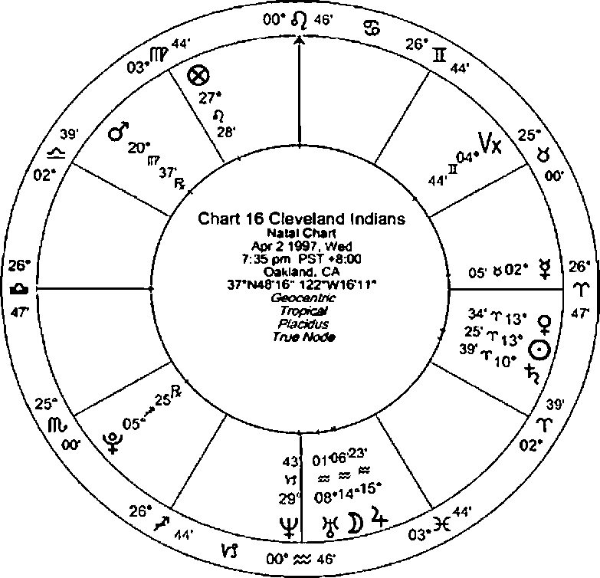
Bu spor bahis sisteminde kullanılan tek konfigürasyon, günlük haritalardaki açısal evlerin tepe noktalarına olan günlük veya doğumsal gezegen açılarıdır.
Doğum haritasındaki ve günlük haritadaki gezegenlerden günlük haritadaki açısal evlerin uç noktalarına yalnızca bir derecelik açıya izin verilir. Ancak, tam bir açı tercih edilir.
Geçiş halindeki gezegenler arasındaki açılar asla kullanılmaz çünkü bunlar genellikle her iki rekabetçi günlük haritada da benzerdir.
Ancak, gündüz haritasındaki veya doğum haritasındaki gezegenler arasında, aynı anda gündüz haritasındaki açısal bir evin tepesine açı yapmaları durumunda, bu açılar çok önemlidir.
Şans Noktası genellikle kazananı belirlemede yardımcı olur. Eğer gündüz veya doğum haritasındaki Şans Noktası, açısal bir ev burcuna kare, yarı kare veya sesquikare açı yapıyorsa, o takım oyunu kaybedebilir.
Ancak, eğer bir takımın gündüz veya doğum haritasındaki Şans Noktasından açısal bir ev cusp'ına yumuşak bir açısı varsa ve diğer takımın gündüz veya doğum haritasındaki Tepe Noktasından açısal bir ev cusp'ına yumuşak bir açısı varsa, Tepe Noktasına sahip olan takım Şans Noktasına karşı üstün gelir. Nedenini bilmiyorum, ancak Tepe Noktasından onuncu ev cusp'ına yapılan sekstil veya üçgen açı, Şans Noktasından daha güçlü görünüyor (gündüz Tepe Noktasının açısal bir ev cusp'ına yapabileceği tek açı, gündüz onuncu ev cusp'ına sekstil veya üçgen açı ya da gündüz Yükselen'e karşıt açıdır).
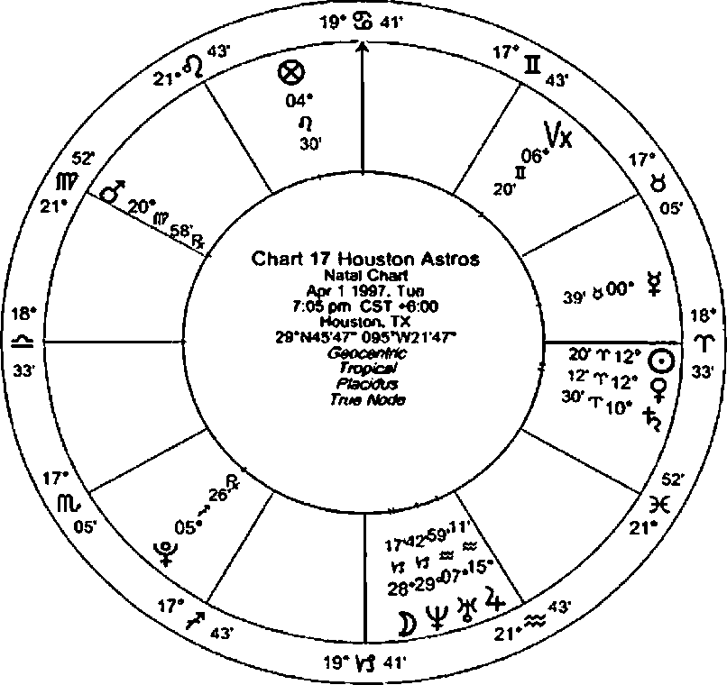

kazananlar söz konusu olduğunda , spor bahislerinde en önemli unsurlardır .
Doğum haritasındaki veya günlük haritadaki gezegenlerden günlük haritanın açılarına doğru oluşan sekstil ve üçgen açılar, kazananlara pek yardımcı olmuyor gibi görünüyor. Ancak bu kuralın bir istisnası var: Günlük veya doğum haritasındaki Şans Noktası veya Günlük veya doğum haritasındaki Tepe Noktası, belirleyici faktörlerden biri olabilir.
Günlük veya doğum haritasındaki gezegenlerden açısal evlerin uç noktalarına en çok açı yapan takımın kazanma potansiyeli en yüksektir, özellikle de takımın açısal evlerin uç noktasına göre değiştirilmiş bir T-kare formasyonu varsa. Bu açı, aşağıdaki günlük haritalarda tam olarak gösterilecektir.
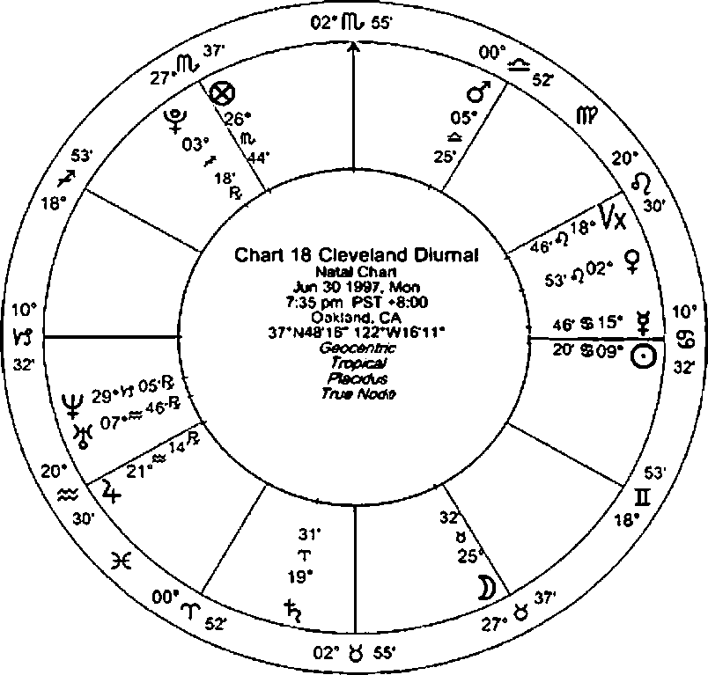

Cleveland - Houston maçı, 30 Haziran 1997
Dikkat ederseniz, günlük haritayı oluşturmak için kullanılan tüm ayarlar, bu oyunun oynandığı tarih dışında, doğum haritasıyla tamamen aynıdır. Gösterilen haritalar şunlardır: Sezon başlangıcı için Cleveland Indians haritası (Grafik 16), Sezon başlangıcı için Houston Astros haritası (Grafik 17), Cleveland günlük haritası (Grafik 18) ve Houston günlük haritası (Grafik 19).
30 Haziran 1997'de Cleveland Indians, Houston Astros'u yendi.
Cleveland Indians'ın günlük haritasındaki ilk evin başlangıç noktasına ait değiştirilmiş T-kare formasyonuna ve şu konfigürasyonlara dikkat edin:
25 Boğa burcundaki gündüz Ay'ı, gündüz Yükselen burçla sesquisquare açı yapıyor.
Doğum haritasındaki Satürn, Koç burcunun 10. derecesinde birinci evin başlangıç noktasıyla kare açı yapıyor.
Gündüz Ay'ın 25 Boğa'da olması, doğum haritasındaki 10 Koç'taki Satürn ile yarı kare açı oluşturarak, benim "değiştirilmiş T-kare" olarak adlandırdığım bir etki yaratıyor.
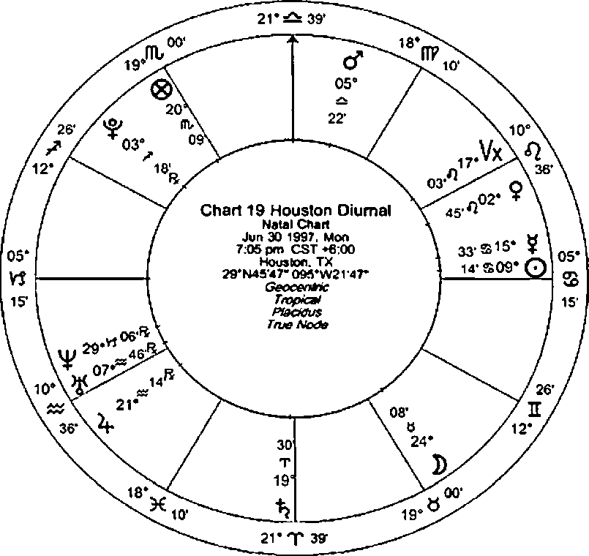

Gündüz Venüs'ü 2 Aslan'da, gündüz onuncu evin tepe noktasıyla kare açı yapıyor.
Gündüz Venüs'ü 2 Aslan'da, doğum haritasındaki Merkür'e 2 Boğa'da kare açı yapıyor ve gündüz dördüncü evin cusp'ıyla kavuşum halinde.
Birinci evin başlangıç noktasına ait iki zorlu açı, değiştirilmiş bir T-kare de dahil olmak üzere.
Onuncu evin başlangıç noktasına iki açı: biri gündüz Venüs'ünden kare açı, diğeri doğum haritasındaki Merkür'den karşıt açı.
Houston Astros'un 30 Haziran 1997 tarihli günlük grafiği şu konfigürasyonları göstermektedir :
Gündüz Mars'ı 5 Terazi'de, birinci evin başlangıç noktası olan 5 Oğlak'la kare açı yapıyor.
Gündüz Mars'ı, 20 Akrep'teki gündüz Kader Noktası ile yarı kare açı yapıyor.
Gündüzün Şans Noktası, birinci evin tepe noktasıyla yarı kare açı oluşturur.
Gündüz hareket eden Jüpiter, 21 Kova burcunda, onuncu evin başlangıç noktası olan 21 Terazi burcuyla üçgen açı yapıyor.
Doğum haritasındaki Plüton, Yay burcunun 5. pozisyonunda, birinci evin başlangıç noktasıyla yarı sekstil açı yapıyor ve Mars da gündüz hareket ediyor.
5 Terazi burcunda, doğum haritasındaki 5 Yay burcundaki Plüton ile sekstil açı yapıyor.
Birinci evin tepesine ait iki sert ve bir yumuşak açı, değiştirilmiş bir T-kare içerse de, Kader Noktası işin içine girdiğinde olumlu olarak değerlendirilmez.
Onuncu evin tepesine üçgen açı.
Bu iki haritayı değerlendirirken, Cleveland Indians'ın haritası Houston Astros'un haritasına göre açıkça daha fazla zorlu yön gösteriyor. Houston aleyhindeki belirleyici faktörlerden biri, Şans Noktasının birinci evin tepesiyle kare açı yapmasıydı.
Cleveland - Houston maçı, 1 Temmuz 1997
1 Temmuz 1997'de Cleveland Indians, Houston Astros'u yendi.
Cleveland Indians'ın günlük grafiği (Grafik 20) şunları göstermektedir:
Yedinci evden birinci eve karşıtlık (önemli bir açı) ve gündüz Güneş'in birinci evin tepesine bir derecelik açı içinde karşıtlık oluşturması.
Doğum haritasında Satürn, 10 derece Koç burcunda, izin verilen bir derecelik açı aralığı içinde birinci evin başlangıç noktasıyla kare açı yapıyor.
Gündüz Güneş'i ve birinci evin tepe noktasını içeren, her ikisi de doğum haritasındaki Satürn ile kare açı oluşturan bir T-kare.
Gündüz Venüsü, onuncu evin tepesine hâlâ kare açı yapma potansiyeli içinde.
Birinci evin tepesine ait iki zorlu açı, bir T-kare oluşturur.
Onuncu evin başlangıç noktasının zorlu yönlerinden biri.
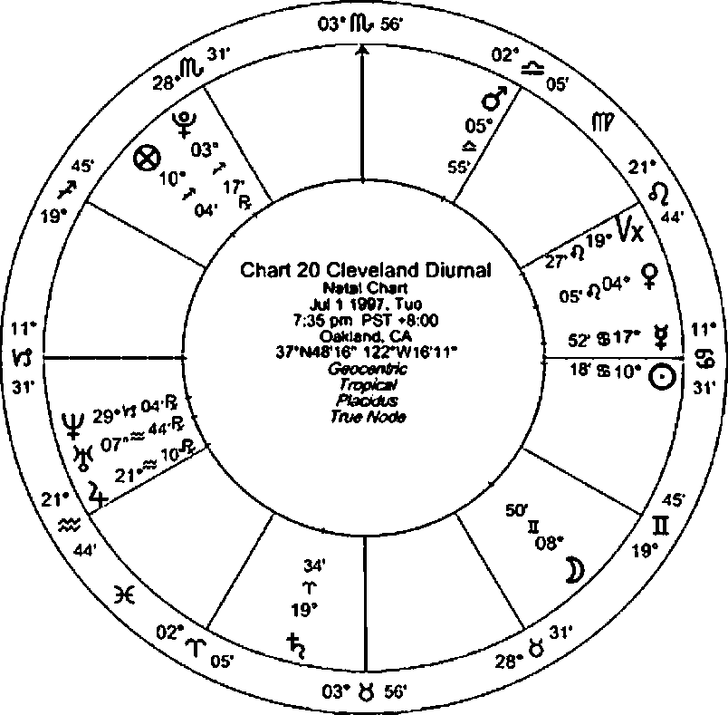

Houston Astros'un günlük grafiği (Grafik 21) şunları göstermektedir:
Gündüz Ay'ı birinci evin tepe noktasıyla uyumsuz açı yapıyor.
Gündüz Ay'ı onuncu evin tepe noktasıyla sesquisquare açı yapıyor.
Gündüz Jüpiter'i onuncu evin tepe noktasıyla üçgen açı yapıyor.
T cetveli ya da onun değiştirilmiş bir versiyonu bile yok.
Birinci evin tepesine sadece bir zorlu açı ve onuncu evin tepesine de sadece bir zorlu açı var.
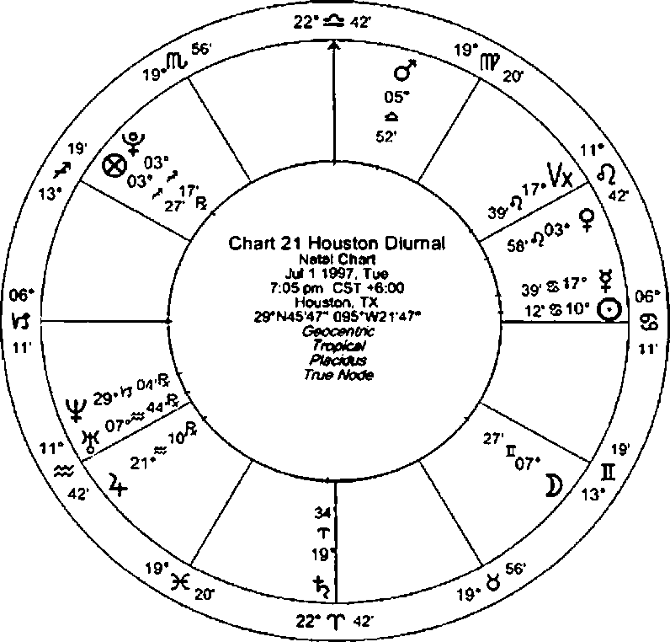

Cleveland - Houston maçı, 2 Temmuz 1997
2 Temmuz 1997'de Houston Astros, Cleveland Indians'ı yendi.
Houston Astros'un günlük grafiği (Grafik 22) şunları göstermektedir:
Gündüz Mars'ı 6 Terazi'de, birinci evin başlangıç noktasıyla kare açı yapıyor.
Gündüz Jüpiter'i birinci evin tepe noktasıyla yarı kare açı yapıyor.
Gündüz Mars'ın Jüpiter ile sesquisquare açısı oluşturması, birinci evin cusp'una değiştirilmiş bir T-kare açısı getiriyor.
Birinci evin başlangıç noktasına ait iki zorlu yön.
Cleveland Indians'ın günlük grafiği (Grafik 23) şunları göstermektedir:
Bu grafikte değiştirilmiş T-kareleri bulunmamaktadır.
Güneş'in 11 Yengeç burcunda geçiş halinde olması, birinci evin başlangıç noktasına bir derece mesafede karşıt konumda bulunuyor.
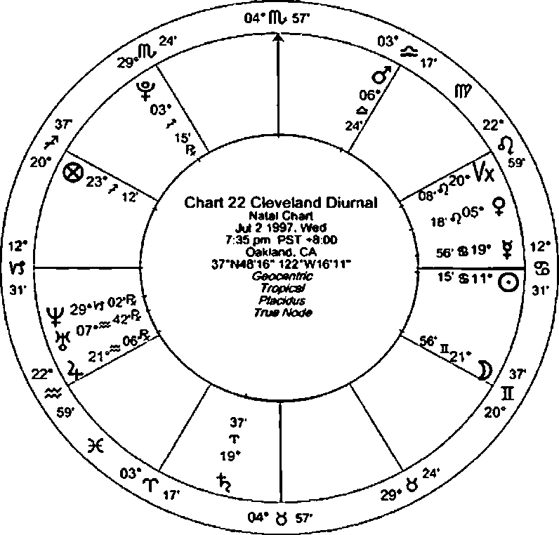

Doğum haritasındaki Güneş ve Venüs, 13 Koç burcunda, birinci evin başlangıç noktasıyla kare açı yapıyor ancak etki alanının dışında kalıyor; ayrıca 11 Yengeç burcundaki gündüz Güneş'ten de olası bir kare açı mevcut.
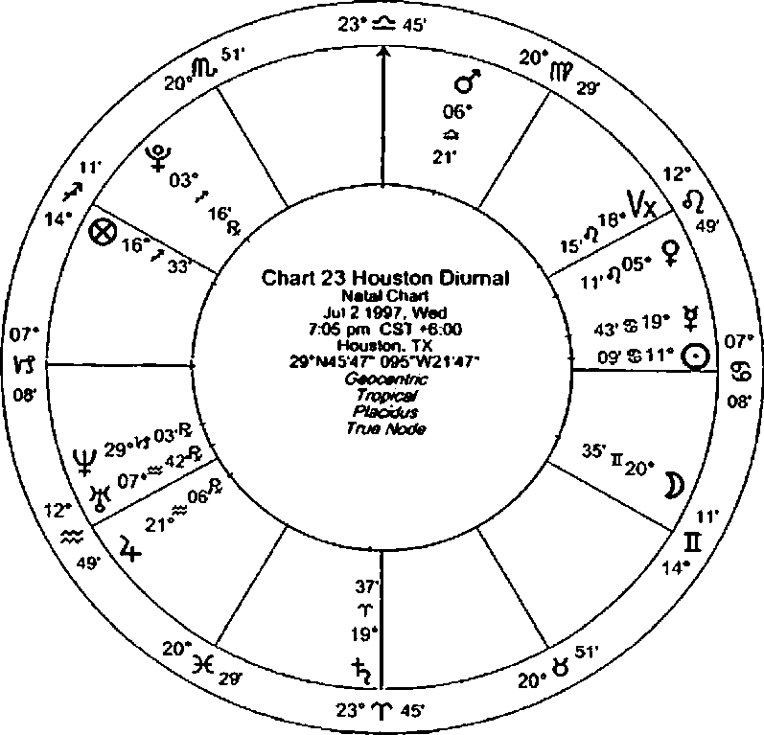

Pittsburgh - Chicago, 1 Temmuz 1997
Burada Pittsburgh Pirates (Harita 24) ve Chicago Cubs (Harita 25) takımlarının (sezon için) doğum haritaları gösterilmektedir. Pittsburgh maçı 3-0 kazandı. İki harita arasında büyük benzerlik olduğunda, bu iki haritada olduğu gibi, maçı genellikle izlemem.
Pittsburgh günlük haritasındaki (Grafik 26) açılar şunlardır:
Değiştirilmiş bir T-kare ve bir yod, hepsi de tek bir etki alanı içinde yer alıyor.
Gündüz Jüpiter'i 21 Kova'da, onuncu evin cusp'ı olan 20 Yengeç ve doğum haritasındaki Mars'la 21 Başak'ta uyumsuz açı yapıyor.
Pittsburgh'un günlük haritasında, Mars'ın 21 Başak burcunda olması ve onuncu evin tepe noktasıyla sekstil açı oluşturması, yod formasyonunu meydana getiriyor.
21 Boğa'daki Diurnal Vertex, onuncu evin cusp'ıyla sekstil, 21 Başak'taki natal Mars ile üçgen ve 21 Kova'daki diurnal Jupiter ile kare açı yapıyor.
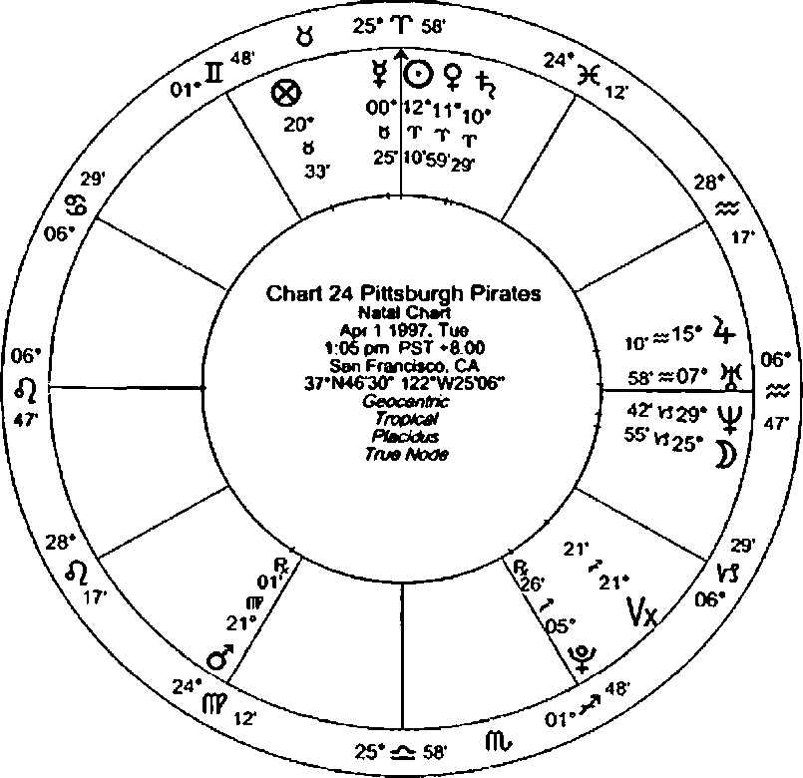

Gündüz Jüpiter'i, gündüz Tepe Noktası ile kare açı yaparken, gündüz onuncu evin tepe noktasıyla uyumsuz açı yaparak bir başka önemli açı konfigürasyonu oluşturuyor.
Diurnal Vertex, natal Mars ile üçgen açı yapıyor ve her ikisi de onuncu evin tepe noktasıyla olumlu açı oluşturuyor.
Günlük Ay, izin verilen bir derecelik sapma alanı içinde günlük Yükselen burçtan sesquisquaare'ye eşittir.
Gördüğünüz gibi, gündüz onuncu evin başlangıç noktasının sayısız yönü ve gündüz birinci evin başlangıç noktasının ise tek bir yönü vardı. Pittsburgh'un Tepe Noktasının oldukça aktif olduğunu unutmayın.
Chicago'nun günlük haritası (Grafik 27), Pittsburgh'un günlük haritasıyla büyük benzerlikler gösteriyordu. Hem Pittsburgh hem de Chicago'da, onuncu evin tepe noktası olan 21 Kova'daki günlük Jüpiter ve onuncu evin tepe noktasıyla sekstil açı oluşturan natal Mars'ı içeren aynı yod formasyonu vardı.
İki grafik arasında önemli bir fark vardı. Chicago'da bir
doğum haritasındaki Şans Noktası, gündüz Jüpiter'le 21. derecede kare açı yapıyordu .
Kova burcu ve doğum haritasındaki Mars ile üçgen açı (21 Başak).
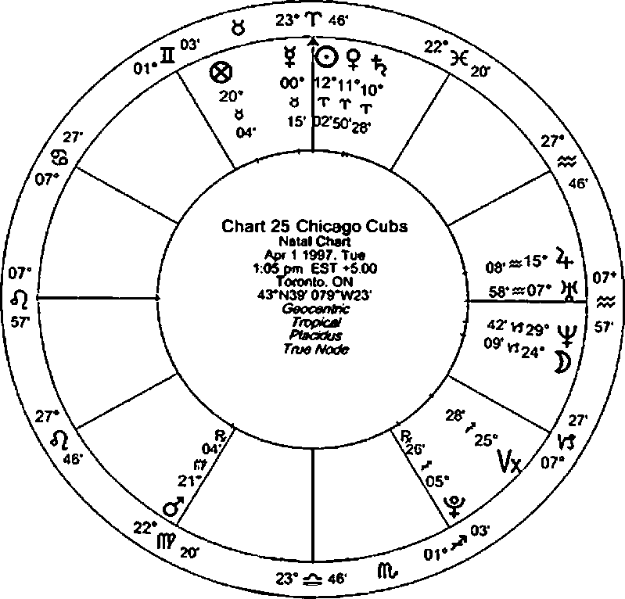

Chicago grafiğindeki diğer unsurlar şunlardır:
Doğum haritasındaki Şans Noktası ve doğum haritasındaki Mars'ın onuncu evin tepesiyle sekstil açısı.
Gündüz Merkür'ü 17 Yengeç'te, gündüz birinci evin başlangıç noktasıyla kare açı yapıyor.
Açısal ev tepelerine olan bu yakın benzerlik göz önüne alındığında, belirleyici faktör Pittsburgh'un gündüz tepe noktası (Vertex) ile Chicago'nun şans noktası (Part of Fortune) arasında bir tercih olacaktır.
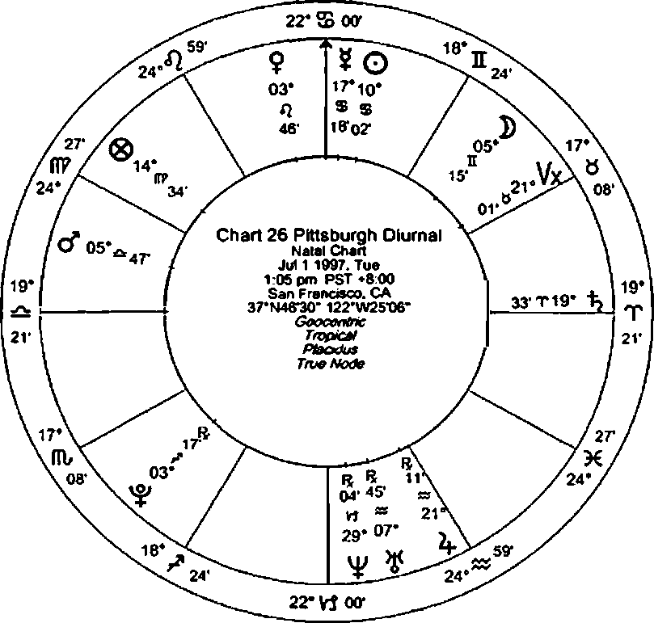
20* S 03'
22-
20* VI 03'
Tropica/ Ptocitius Gerçek Düğüm
03* fl 37'
13' inç
23'^

22
16*
42'
-43'
15*
09'
32'55'
16*
33 T19* ^
4Z
Saat 11'de
13*
8
Charl 27 Chicago Günlük Doğum Haritası 1 Temmuz 1997. Salı 13:05 EST *5:00 Toronto. ON 43'N39' O79'W23'
¹⁵ H
17'09
H “ 29' 0?'
® 45' 05' ⁴⁵
03'
36'

23
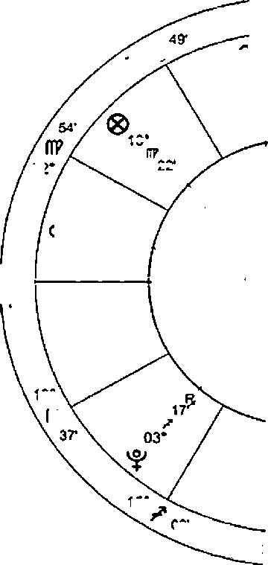
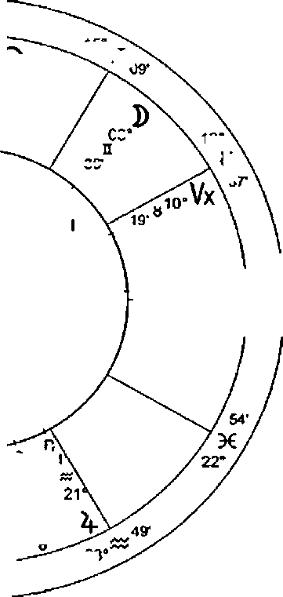

Teksas - Los Angeles, 1 Temmuz 1997
günlük haritalarla birlikte gösterilmiştir . Teksas , 1 Temmuz 1997'de Los Angeles'ı yendi.
Teksas'ın günlük grafiği (Grafik 30) şunları göstermektedir:
Günlük Jüpiter'in 21 Kova'da günlük birinci evin tepe noktasıyla üçgen açı yapması ve doğum haritasındaki Mars'ın 21 Başak'ta uyumsuz açı yapması, ayrıca birinci evin tepe noktasıyla yarı sekstil açı yapmasıyla oluşan önemli bir açı konfigürasyonu.
Doğum haritasındaki Ay, dördüncü evin tepe noktasıyla kavuşum halinde.
Gördüğünüz gibi, Teksas grafiğinde çok az hareketlilik vardı.
Los Angeles günlük haritası (Grafik 31) şu şekilde yapılandırılmıştır:
Doğum haritasındaki Şans Noktası 22 Boğa'da, gündüz Jüpiter'le (21 Kova) kare açı yapıyor ve Şans Noktası, gündüz birinci evin tepe noktasıyla uyumsuz açı oluşturuyor.
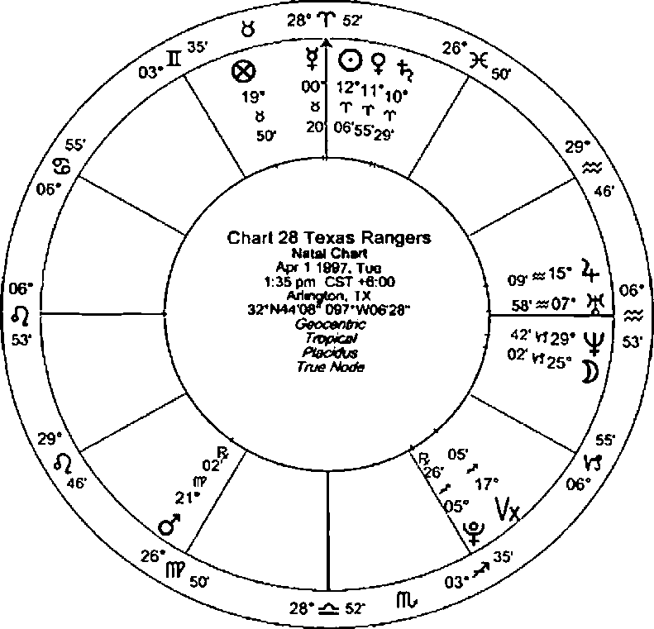

Bu, Los Angeles'ın günlük haritasındaki tek unsurdu. 21 Kova'daki günlük Jüpiter, 23 Terazi'deki birinci evin tepesine üçgen açıdan iki derece uzakta olduğu için özel bir açı oluşumu meydana gelmedi.
Teksas günlük haritasında, doğum haritasındaki Ay'ın onuncu evin tepesine karşıt konumda olmasıyla birlikte bir açı konfigürasyonu vardı.
Sonuç olarak, hangi takımın diğerine göre günlük haritasında daha güçlü olduğunu net bir şekilde görebilmek için çok sayıda doğum ve günlük haritayla çalışmanız gerekecek.
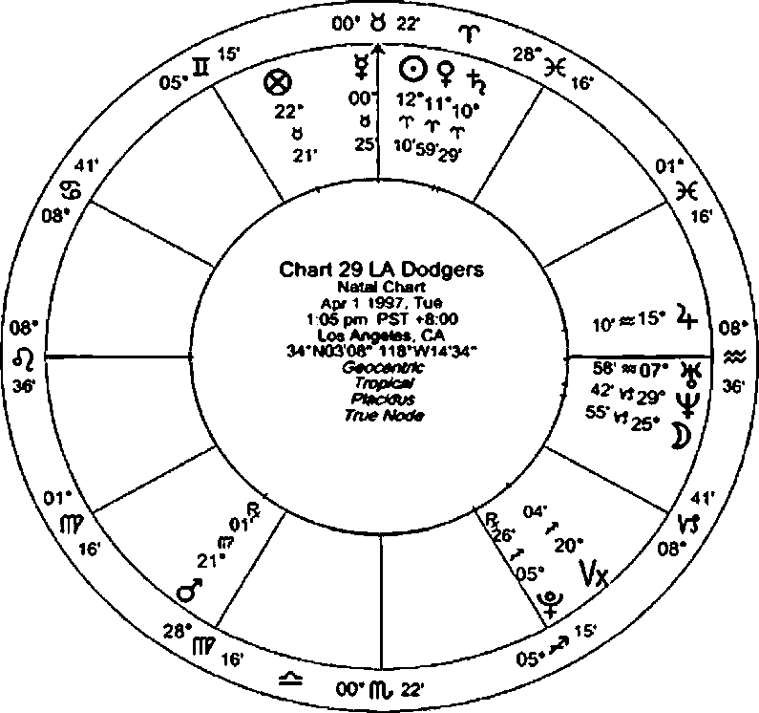
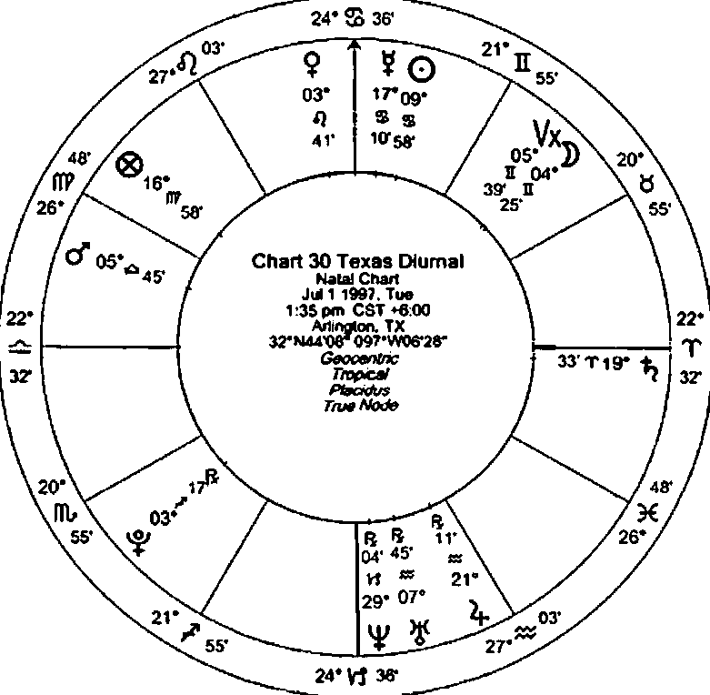
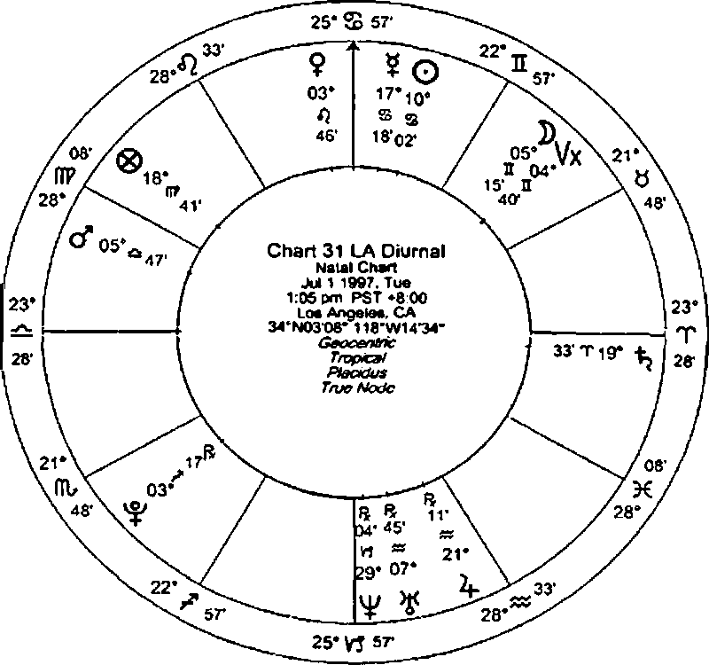
Spor Oyunları İçin Başka Bir Yöntem
Günlük haritaların önemli bir dezavantajı var: Sezonun ilk maçında birbirleriyle karşılaşan her takım çiftinin doğum haritası aynı olacaktır. Beyzbol sezonunda tekrar karşı karşıya geldiklerinde de günlük haritaları aynı olacaktır. Dolayısıyla bu durumda kazananı belirlemenin bir yolu yoktur.
Tek alternatifiniz, günlük haritaları kullanmaktan vazgeçmek ve bunun yerine ev sahibi takım için zaman ve mekana göre hazırlanmış tek bir harita kullanmaktır. Aslında, bu yöntemi tercih bile edebilirsiniz çünkü çalışacağınız sadece bir harita var. Günlük haritaların kullanıldığı önceki sistem, hem doğum haritasının hem de günlük haritanın kullanımını içeriyordu.
Beyzbol, basketbol, futbol ve hokey maçlarının kazananlarını belirlemek için kullanılan bu ikinci yöntem, ev sahibi takımın oynadığı zaman ve yere göre oluşturulan bir olay tablosunu kullanır.
Tüzük
Geçiş halindeki gezegenler arasında iki dereceden fazla olmayan yakın bir açı aralığı bırakın. İki derece otuz dakika uygundur, ancak üç derece kullanmanızı önermem. Gezegenlerin açısal evlerin tepe noktalarına olan açıları için daha yakın bir açı aralığı kullanın, tercihen tam açı, ancak bir derecelik açı aralığı da uygundur.
Çevrimiçi kaynaklar her maçın saatini ve yerini veriyor, ancak dikkatli olun çünkü bazen belirtilen saat, maçın kendisi yerine televizyon yayın başlangıcını gösteriyor olabilir. Ayrıca, maçın oynanacağı yerin saat dilimini de mutlaka kontrol edin.
Aşağıdaki yöntemle muazzam başarılar elde ettim. Bunu kullanmanın en kolay yolu, tüm yönleri bir kağıda yazmak ve özellikle açısal evleri veya yöneticilerini harekete geçirenleri gruplandırmaya özen göstermektir. (Bir yön listesi, astrolojik hesaplama yazılımı ile de oluşturulabilir.)
Ev sahibi takım için birden altıya kadar olan evleri kullanın, özellikle birinci ve dördüncü evlere ve bu evlerin yöneticilerine ağırlık verin.
Rakip takım için yedinci ve onuncu evlere ve bu evlerin yöneticilerine ağırlık vererek, yedinci evden on ikinci eve kadar olan evleri kullanın.
Ev sahibi takım birinci ve (veya) dördüncü evleri içeren daha fazla özelliğe sahipse, ev sahibi takım kazanır.
Eğer deplasman takımının yedinci ve onuncu evlerle ilgili daha fazla unsuru varsa, deplasman takımı kazanır.
Kazanan takımı belirlemek için aşağıdaki yapılandırmalardan birine veya her ikisine sahip olmalısınız: 1) Açısal evlerdeki gezegenlerle ilgili birçok açı arayın ve 2) Açısal evin tepe noktasının yöneticisini içeren birçok açı arayın.
Eğer yedinci veya onuncu ev konfigürasyonlarına sahip çok sayıda açı ortaya çıkarırsanız , deplasman takımının kazanma olasılığı yüksektir.
Birinci veya dördüncü ev konfigürasyonlarına sahip çok sayıda özellik ortaya koyarsanız, ev sahibi takım kazanır.
Açıların sert veya yumuşak olması önemli görünmüyor. Önemli olan, açısal bir eve veya yönetici gezegenlere ne kadar aktivite ve enerji yönlendirildiğidir.
Ev sahibi takım 5-1'lik skorla kazandı.
Ev sahibi takıma ait olan dördüncü eve büyük önem verilmektedir (Grafik 32). 5-1'lik skorla kazandılar.
Üçüncü evdeki Jüpiter, dördüncü evin tepe noktasıyla kavuşum halinde.
Ay on birinci evde ve Jüpiter ile seskikare açı yapıyor; Jüpiter ise dördüncü evin tepe noktasıyla kavuşum halinde.
Onuncu evdeki Venüs, üçüncü evdeki Jüpiter ile uyumsuz açıda ve Jüpiter dördüncü evin tepe noktasıyla kavuşumda.
Onuncu evdeki Venüs, dördüncü evin tepe noktasıyla uyumsuz açı yapıyor.
Onuncu evin yöneticisi olan Güneş, dokuzuncu evde yer alıyor ve üçüncü evdeki Jüpiter ile uyumsuz açı yapıyor; Jüpiter ise dördüncü evin tepe noktasıyla kavuşum halinde.
Ev sahibi takım 12-4'lük skorla kazandı.
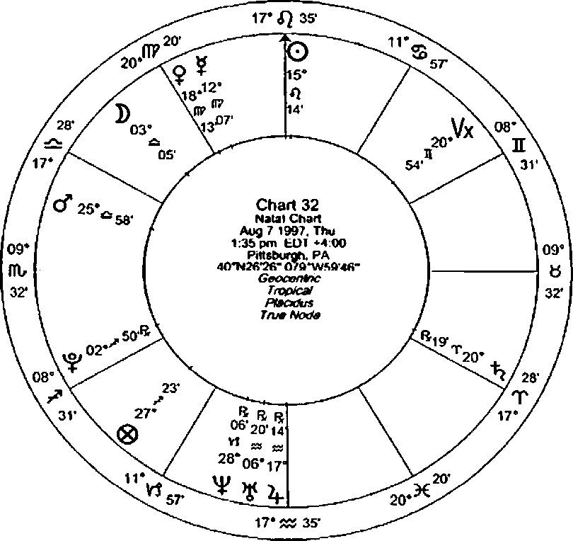

Açısal bir evi veya yönetici gezegenleri aktif hale getirmeye devam ettikleri sürece, açıların ne olduğu önemli görünmüyor .
Birinci evde bulunan Ay, yedinci evin yöneticisidir ve dokuzuncu evdeki Mars ile kare açı yapmaktadır (bu durum, Ay yedinci evi yönettiği için ziyaretçi takım için kötüdür).
Birinci evdeki Ay, sekizinci evdeki Merkür ile sesquisquare açı yapıyor.
Birinci evdeki Ay, onuncu evin tepe noktasıyla (ziyaretçinin onuncu evi) kare açı yapıyor.
Birinci evdeki Ay, on birinci evdeki Plüton ile sekstil açı yapıyor; Plüton onuncu evi yönetiyor.
Birinci evdeki Uranüs, yedinci evin tepe noktasıyla uyumsuz açı yapıyor.
Dördüncü evin yöneticisi Venüs, sekizinci evde yer alıyor ve birinci evdeki Neptün ile üçgen açı yapıyor.
Not: Ay, yedinci evin yöneticisidir ve onuncu ve dördüncü evlerle kare açı yapar.
Ev sınırları. Yedinci evin yöneticisi olan Ay, onuncu eve yönelik zorlu beklentiyi daha fazla hissedecektir çünkü onuncu ve yedinci evler ziyaretçinin ekibine aittir.
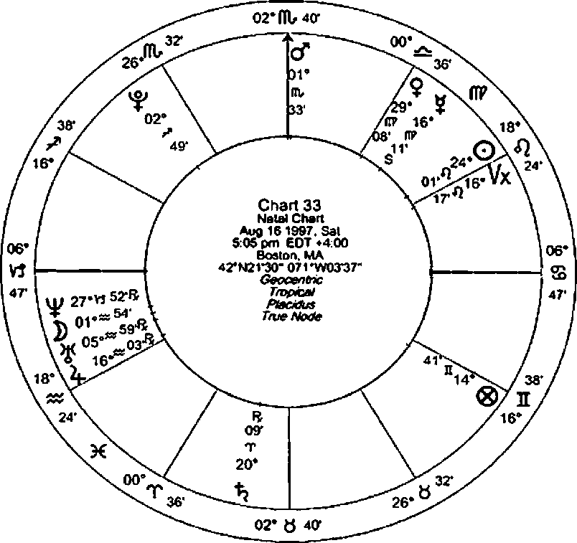

Konuk Takım 10-5'lik Skorla Galibiyet Aldı
Grafik 34'te yer alan hususlar şunlardır:
Yedinci evin yöneticisi olan Ay, sekizinci evde yer alıyor ve birinci evdeki Jüpiter ile üçgen açı oluşturuyor; Jüpiter on birinci evi yönetiyor. Sekizinci, yedinci ve on birinci evler vurgulanıyor; bunlar ziyaretçinin ekibine ait evler.
Yedinci evin yöneticisi olan Ay, sekizinci evde yer alıyor ve onuncu evdeki Plüton ile yarı kare açı oluşturuyor; Plüton onuncu evi yönetiyor.
Haritanın ziyaretçi tarafında, yedinci evin ortak yöneticisi olan Güneş, yedinci evde yer alırken, birinci evdeki Jüpiter'e karşıt konumda bulunuyor; Jüpiter ise on birinci evi yönetiyor.
Yedinci ve onuncu evlere vurgu, yedinci evde bir gezegen (Güneş),
Yedinci evin yöneticisi (Ay) de vurgulanmıştır. Dikkate alınması gereken diğer faktörler şunlardır:
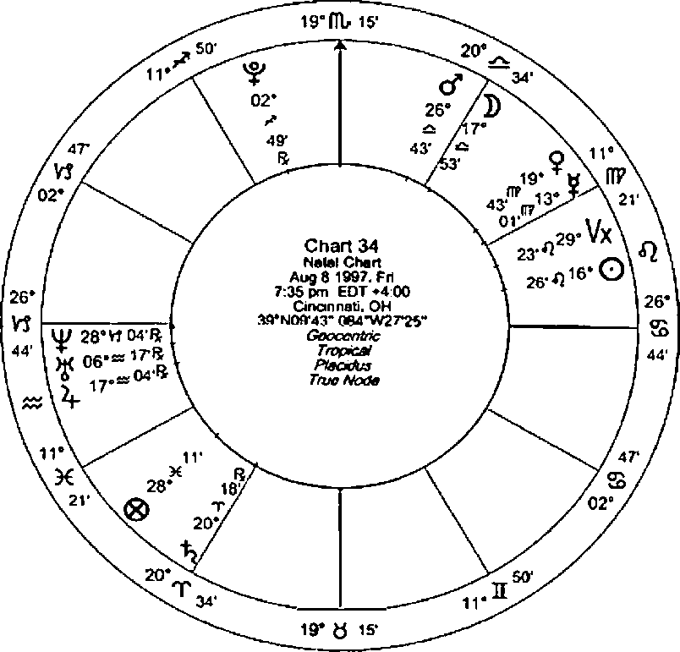

Dördüncü evin yöneticisi Venüs, sekizinci evde, ikinci evdeki Satürn ile uyumsuz açıdadır; Satürn birinci evin yöneticisidir. (Dördüncü evin yöneticisi Venüs'ün, birinci evin yöneticisi Satürn ile uyumsuz açıda olduğuna dikkat edin.) Birinci ve dördüncü evlerin yöneticileri birbirleriyle sert açıdadır. Bu durumda ev sahibi takım genellikle kaybeder.
Yedinci evin yöneticisi onuncu evin yöneticisiyle sert bir açı oluşturursa veya tam tersi olursa ve diğer açılar da bunu doğrularsa, deplasman takımı genellikle kaybeder.
Değerlendirmelerinizi asla sadece evlerle sınırlamayın; ev sahibi takım için hazırlanan ilk iki grafikte de bu durum gösterilmiştir.
Deplasman takımının kazanması için, her zaman yedinci veya onuncu evin yöneticisini harekete geçirecek ve yedinci veya onuncu evde en az bir gezegenin de açı yaptığı durumları arayın.
Ev sahibi takımın kazanması için, her zaman birinci veya dördüncü evin yöneticisini harekete geçirecek ve aynı anda birinci veya dördüncü evde en az bir gezegenin bulunmasını sağlayacak açılara dikkat edin .
Konuk Takım 7-4'lük Skorla Galibiyet Aldı
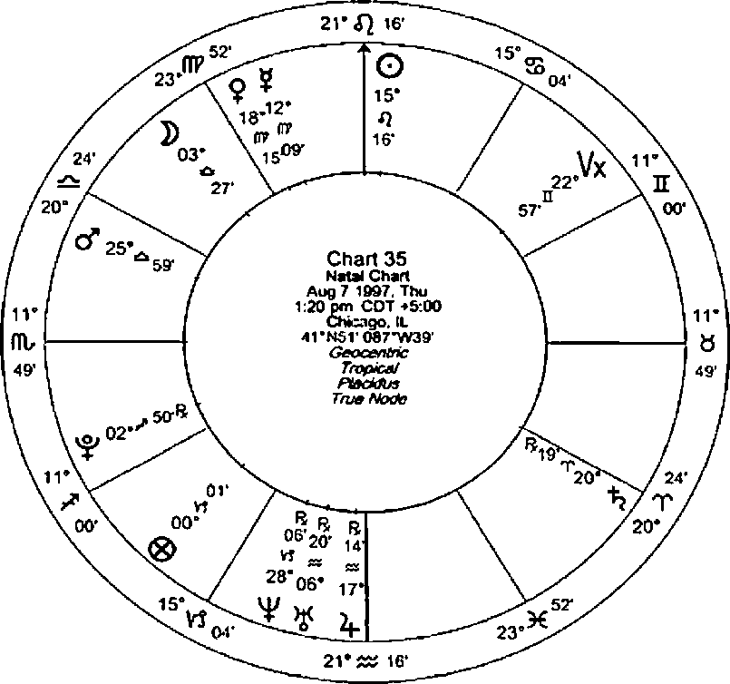

Yedinci ve onuncu evlerin yoğun olarak vurgulandığı (Grafik 35) maçta, deplasman takımı 7-4'lük skorla galip geldi.
Sekizinci ve on birinci evlerin yöneticisi Merkür, onuncu evde yer alırken, on ikinci evdeki Mars ile yarı kare açı yapıyor; Mars, ev sahibi takımın altıncı evinin sınırını yönetiyor.
Sekizinci ve on birinci evlerin yöneticisi Merkür, onuncu evde Yükselen ile sekstil, yedinci evin tepe noktasıyla ise üçgen açı yapıyor.
Sekizinci ve on birinci evlerin yöneticisi Merkür, onuncu evde yer alırken, üçüncü evdeki Neptün ile sesquisquare açı oluşturuyor; Neptün beşinci evi yönetir (Neptün'ün üçüncü evde olması ve beşinci evin yöneticisi olması ev sahibi takımı gösterir).
Onuncu evdeki Venüs, üçüncü evdeki Jüpiter ile uyumsuz açı yapıyor; Jüpiter ikinci evi yönetiyor.
Onuncu evin yöneticisi olan Güneş, dokuzuncu evde, üçüncü evdeki Jüpiter'e karşıt konumda; Jüpiter, ev sahibi takıma ait olan ikinci evi yönetir.
Birbirine yakın etki alanında bulunan başka yönler de vardır:
Üçüncü evin yöneticisi Satürn, altıncı evde, birinci evin yöneticisi olan ve birinci evde bulunan Plüton ile seskikare açı yapıyor. (Satürn'ün haritanın alt yarısında, yani ev sahibi takımla ilgili bölgede yer aldığına ve birinci evin yöneticisi olan Plüton ile zorlu bir açı oluşturduğuna dikkat edin.)
Altıncı evin yöneticisi Mars, on ikinci evde ve üçüncü evdeki Neptün ile kare açı yapıyor; Neptün ise beşinci evin yöneticisidir (üçüncü, beşinci ve altıncı evler zorlu açılardan etkileniyor). Bu, ev sahibi takımın haritasının alt yarısını temsil eder.
Bazen haritanın üst ve alt yarısında eşit dağılım olur. Ev sahibi takımın zaman ve konumuna göre oluşturulmuş olay haritalarıyla çalışma konusunda daha fazla deneyim kazanana kadar, açısal evlerin tepe noktalarının ve yöneticilerinin eşit dağılımlarına bahis oynamaktan kaçınmalısınız. Ancak, denemek isterseniz, dördüncü veya onuncu evdeki gezegenlerle daha fazla açısı olan takımı göz önünde bulundurun. Dördüncü ev veya yöneticisiyle ilgili daha fazla açı varsa, doğal olarak ev sahibi takımın kazanacağını gösterir. Onuncu ev veya yöneticisiyle ilgili daha fazla açı varsa, doğal olarak deplasman takımının kazanacağını gösterir.
Ne kadar çok oyun oynarsanız o kadar iyi olur. Oyun tablolarıyla çalışma konusunda deneyim ve araştırma sayesinde, takımlarınızın yüzde doksanını doğru tahmin etmeye başlayacaksınız. Geri kalan yüzde onluk kısım ise insan hatasından kaynaklanacaktır.

